
ОДО «Микротестмашины»

Применение атомно-силового микроскопа
в медико-биологических исследованиях

Приложение
к руководству пользователя
атомно-силового микроскопа NT-206
2013

Применение атомно-силового микроскопа в медико-биологических исследованиях: Приложение к руководству пользователя атомно-силового микроскопа NT-206 – Гомель: ОДО “Микротестмашины”, 2013. – 42 с.

ОДО «Микротестмашины»,
г. Гомель 246050, Беларусь
Tel./Fax: +375 232 715463
E-mail: microtm@mail.ru

© Текст: М.Н. Стародубцева, Е.С. Дрозд, И.А. Никитина, Н.И. Егоренков, 2013
© Техническое редактирование: А. А. Суслов, 2013
© ОДО «Микротестмашины», 2013

СОДЕРЖАНИЕ
Введение
- Приготовление образцов биологических клеток для АСМ-исследования | 9
- Подготовка пластин-подложек для клеток | 9
- Стеклянные пластины-подложки | 9
- Пластины-подложки из слюды | 11
- Подготовка биологических клеток: | 11
- Фиксирование клеток глутаровым альдегидом | 11
- Фиксирование клеток высушиванием | 12
- Фиксирование клеток спиртами | 12
- Геометрический анализ (форма, размеры, архитектоника) поверхности биологических клеток | 13
- Количественная оценка формы и размеров отдельных клеток | 13
- Анализ архитектоники (рельеф, структура, текстура и т.д.) поверхности клеток | 15
- Фрактальный анализ поверхности клеток | 17
- Оценка структурно-механической неоднородности поверхности биологических клеток с помощью микроскопии латеральных сил | 21
- Техническая реализация микроскопии латеральных сил поверхности клеток | 21
- Анализ механических (фрикционных) свойств поверхности клеток и неоднородности распределения их значений по поверхности клетки на основе фрактального анализа карт латеральных сил | 24
- Методика оценки сложности цитоскелета клеток (на примере эритроцитов) | 26
- Анализ механических (фрикционных) свойств поверхности клеток и неоднородности их распределения по поверхности клетки в интервале физиологических температур | 28
- Изучение температурных зависимостей механических (фрикционных) свойств поверхности клеток | 31
- Анализ механических (упругих) свойств поверхностного слоя клеток с помощью силовой спектроскопии | 34
- Техническая реализация процедуры статической силовой спектроскопии | 34
- Определение калибровочного коэффициента | 37
- Оценка жесткости консоли АСМ-зонда | 38
- Оценка радиуса закругления острия АСМ-зонда | 38
- Расчет локального модуля упругости поверхностного слоя клеток. | 39
- Анализ адгезионных свойств клеток с помощью силовой спектроскопии | 41
- Использованные литературные источники | 43
Введение

Структурные и механические свойства биологических клеток являются их важнейшими свойствами, определяющими выполнение клетками физиологических функций (например, эритроцитам в процессе их движения в системе кровообращения приходится “протискиваться” через капиляры, диаметр которых меньше диаметра эритроцитов). В свою очередь, механические свойства клеток в существенной степени зависят от структуры клеток.
Атомно-силовая (зондовая) микроскопия (АСМ) с ее многочисленными опциями является уникальным средством для изучения структуры и механических свойств поверхностей тел различной природы, в том числе биологических клеток. Цифровая запись полученных результатов в памяти управляющего компьютера позволяет осуществлять их последующую компьютерную обработку.
Опция “топография” (topography) позволяет получить “механический” образ (изображение) биологической клетки, что является существенным дополнением к изображениям клетки, получаемым на световых и электронных микроскопах. Микро- и наномаштабный характер получаемых на атомно-силовом микроскопе изображений поверхности является наиболее востребованным при иследовании клеток.
Опция латеральных (боковых) сил (torsion) позволяет определить не только средние значения величин и отклонения от средних значений механических (фрикционных) свойств поверхности биологических клеток, но и картографировать их распределение по поверхности (однородность и неоднородность поверхности по механическим свойствам).
В динамическом полуконтактным режиме в процессе сканирования над каждой точкой кантилевер совершает более сотни колебаний. Латеральное воздействие кантилевера на образец при этом оказывается существенно ниже, чем при сканировании в контактном режиме. Поэтому полуконтактный режим сканирования широко используется для изучения структурно-механических свойств биологических клеток, которые могут быть разрушены механическим стрессом, испытываемым ими при контактном режиме сканирования. Жесткость используемого АСМ-зонда может быть больше, чем для контактного режима сканирования (например, можно использовать зонд типа NSC11). Сканирование можно проводить как в жидкости, так и на воздухе.
Кроме топографического изображения, при сканировании в полуконтактном режиме одновременно получают изображения, на которых цвет каждой точки показывает фазу колебаний кантилевера над ней (изображения фазового контраста, phase). Абсолютные значения фазы зависят, как и в случае латеральных сил, от множества факторов. В фазовый контраст вносят вклад топография (1), изменения локального диссипативаного взаимодействия между кантилевером и образцом (2) и изменения размера контактной площади (3) [34]. Фазовые изображения позволяют рассмотреть мелкие детали, которые плохо заметны на топографических изображениях. Кроме того, изменения в колебательном поведении кантилевера отражают неоднородность в локальных физико-механических свойствах поверхностных слоев образца. Например, сдвиг фаз увеличивается с увеличением модуля упругости образца. Неоднородность в упругих свойствах отражается как различия в контрастности АСМ-изображений (темные и светлые участки поверхности).
Опция силовой спектроскопии позволяет получать данные об упругих свойствах поверхностного слоя клеток (модуль упругости Юнга, кажущийся модуль пругости), а также адгезионных свойствах клетки (сила адгезии, сила прилипания - сцепления материала индентора (острия зонда) с клеткой). Суть метода состоит в реализации контактного деформирования исследуемого объекта острием зонда и в измерении зависимости силы взаимодействия зонда с поверхностью образца от расстояния между ними.
В режиме двухпроходного сканирования может регистрироваться распределение электростатических зарядов на поверхности клетки вдоль профиля линии и по площади (топографии) сканирования.
Некотоые атомно-силовые микроскопы, включая NT-206, оборудованы термоплатформами. Это позволяет изучать температурные зависимости структурно-механических свойств биологческих клеток, в том числе в температурном интервале физиологических температур. Биологические клетки являются природными органическими композитами, основой которых являются биополимеры. В зависимости от температуры окружающей среды как синтетические, так и природные, включая биологические, полимеры могут находиться в аморфном или в кристаллическом (полукристаллическом) состояниях, а аморфные полимеры или аморфные области полукристаллических полимеров – в стеклообразном, в высокоэластическом или в вязко-текучем состояниях. Полимеры как высокомолекулярые (макромолекулярные) вещества имеют широкий спектр времен релаксации механических напряжений и, следовательно, их механические свойства в очень существенной мере могут зависеть от температуры окружающей среды и скорости механического воздействия (температурно-временных условий).
Существенным достоинством атомно-силовой микроскопии является то обстоятельство, что в отличие от электронной микроскопии микро- и наномасштабные исследования биологических клеток можно проводить в среде воздуха и в жидких средах (в частности, атомно-силовой микроскоп NT-206 может быть оборудован жидкостной ячейкой), включая биологические жидкости, то есть в обычных условиях эксперимента или в условиях, близких к физиологическим условиям. В жидких средах исследуют клетки в живом (нативном) состоянии или после слабой химической фиксации (например, разбавленным раствором глутарового альдегида с концентрацией менее 0,5% и временем воздействия несколько минут). Химическую фиксацию используют в том случае, если клетки являются чувствительными к механическому воздействию острия АСМ-зонда при сканировании. Иначе говоря, если механическое воздействие острия АСМ-зонда может приводить к существенному изменению состояния клеток, которое сопровождается изменением формы, изменением механических свойств или нарушением целостности плазматической мембраны (разрушением) клеток.
Исследование клеток с помощью АСМ на воздухе проводят в основном тогда, когда проводят сравнительный анализ клеток (например, в норме и при патологии), когда изучают влияние различных факторов на свойства клеток (контрольные и опытные клетки), когда важно пространственное разрешение получаемых АСМ-изображений клеток [13]. При проведении АСМ-исследования на воздухе разрешение получаемых изображений на 2-3 порядка выше, чем разрешение, достигаемое при сканировании клеток в жидких средах [Error: Reference source not found].
Наиболее часто АСМ-методом исследуются эритроциты – основные клетки крови. Накоплен богатый экспериментальный материал по изучению как живых, так и фиксированных эритроцитов, как в воздушной, так и в жидкой среде (в растворах). Конечно, наибольшую ценность имеют результаты, полученные при исследовании живых клеток. Однако живые эритроциты являются крайне «деликатными» объектами, что затрудняет их АСМ-изучение в растворе. Нестабильность живых эритроцитов является причиной «размытых» АСМ-изображений, а максимальное разрешение в этом случае не превышает 200 нм. Достаточно хорошая воспроизводимость результатов АСМ-исследований, высокое разрешение (порядка 10 нм), выявление подмембранных структур клеток достигаются в основном в воздушной среде, что автоматически требует предварительной фиксации клеток
Для проведения АСМ-исследования клеток на воздухе клетки высушивают без или после предварительной обработки химическими агентами (например, альдегидами и спиртами). Клетки могут быть зафиксированы различными способами: химическими агентами, высушиванием или замораживанием. К сожалению, любая из этих процедур будет в определенной мере искажать структурно - механические свойства клеточных мембран. Например, 5% раствор формалина может увеличивать модуль Юнга в несколько раз в сравнении с живыми эритроцитами (119,5±15 кПа – для фиксированных и 16,05±2,3 кПа – для живых эритроцитов) [6]. Жесткость кардиомиоцитов при такой фиксации может увеличиваться примерно в 16 раз [25]. Сама процедура высушивания образцов на воздухе, даже после предварительной фиксации в глутаровом альдегиде, также влияет на результаты АСМ-тестирования [24]. С другой стороны, наноструктурное исследование таких внутриклеточных элементов как цитоскелет становится возможным именно после фиксации [25, 26]. Простое высушивание клеток, нанесенных на специально подготовленные подложки, используют, например, для исследования температурной зависимости механических (фрикционных) свойств поверхностных слоев клеток [4]. Обработка клеток химическим агентом (глутаровым альдегидом), способствующим образованию многочисленных межмолекулярных сшивок в структурах биомакромолекул (в основном, в белках), может приводить к полной потере зависимости механических свойств поверхностных слоев клеток от температуры [4]. Предварительная обработка клеток химическими агентами, с другой стороны, важна при оценке размеров и формы клеток, а также параметров структуры их поверхности [14]. Кроме того, обработка клеток агентами, фиксирующими структуру цитоскелета клеток (глутаровый альдегид) или способствующими дегидратации клеток (спирты), может быть использована при оценке относительного различия между механическими свойствами клеток контрольных и опытных групп [15,16,17,18,19].
Большинство АСМ-методов требует иммобилизации (фиксации) клеток на подложке. Зачастую именно прочность закрепления клетки-образца определяет воспроизводимость (повторяемость) получаемых результатов и высокое разрешение. Эта проблема встает наиболее остро в случае использования жидкостной ячейки для работы с клеточными суспензиями. Для этих условий хорошо зарекомендовал себя «метод адгезии живых эритроцитов к предварительно покрытой слоем поли-L-лизина стеклянной подложке». Он обеспечивает надежное прикрепление клеток к стеклу благодаря электростатическому взаимодействию между отрицательно заряженной поверхностью живых клеток и положительно заряженной поверхностью поли-L-лизина [29]. Следует учитывать, что поли-L-лизин может индуцировать структурную перестройку в мембране клеток в области её контакта с подложкой [28].
Иногда для иммобилизации клеток используют специальные микроячейки (углубления на поверхности твердого тела). Этот метод показал хорошие результаты при индентировании лейкозных клеток [27]. Однако использование микроячеек не только обеспечивает механическую иммобилизацию, но и уменьшает макродеформацию клеточной мембраны, связанную с воздействием индентора. Это, конечно, изменяет величину модуля упругости для закрепленных в ячейке клеток в сравнении с клетками, распластанными на подложке.
В качестве примера рассмотрим формы и структуры поверхностных слоев эритроцитов при высушивании с предварительной обработкой клеток глутаровым альдегидом и без неё. Эритроциты в образцах, полученных различными способами, характеризуются разными значениями геометрических и структурных параметров (рис. 1.1-1.3). Так, эритроциты в мазке крови имеют диаметр больше, а высоту меньше, чем эритроциты, фиксированные глутаровым альдегидом (рис. 1.1 и 1.2). Эритроциты в мазке крови представляют собой скорее плоские, чем вовнутрь вогнутые диски, которые характерны для фиксированных эритроцитов (рис. 1.1 и 1.2). У тех и других эритроцитов наблюдается тонкая структура поверхности, наиболее четко фиксируемая на картах латеральных сил (рис. 1.4). Тонкая структура эритроцитов имеет вид сетки, что соответствует сетке мембранного скелета эритроцитов. Тонкая структура проявляется наиболее ярко у фиксированных эритроцитов (рис. 1.4).
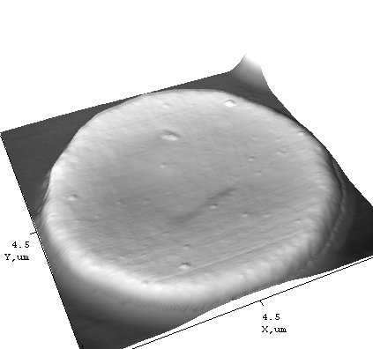

Рисунок 1.1 - АСМ-изображение и профиль типичного эритроцита из мазка крови

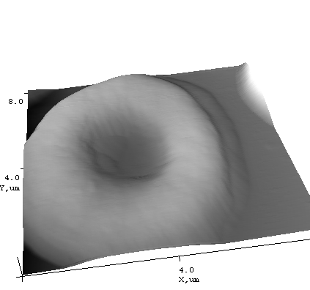

Рисунок 1.2 - АСМ-изображение и профиль эритроцита при фиксации глутаровым альдегидом

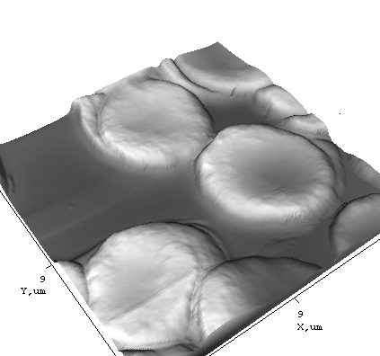
А
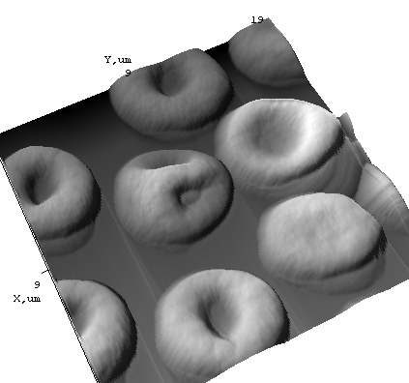
Б

Рисунок 1.3 – АСМ-изображения эритроцитов образцов, приготовленных разными методами. А - эритроциты мазка крови, Б – фиксированные эритроциты. Размер изображений – 18мкм×18мкм
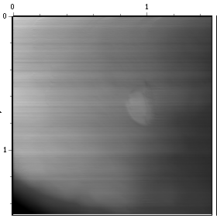
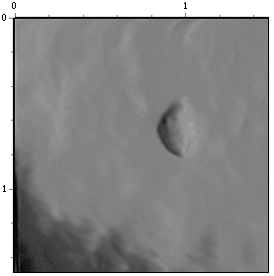
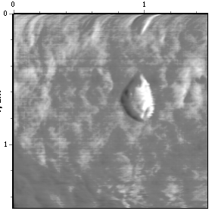
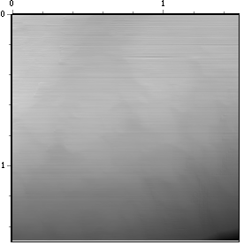
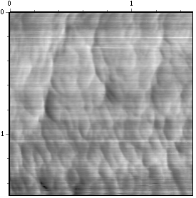
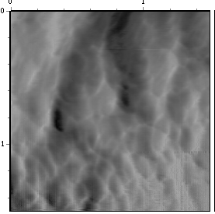
а
б
в
а
б
в
1
2

Рисунок 1.4 - Топография (а), карта вертикальных боковых отклонений острия АСМ-зонда (б), карта латеральных сил (в) для участка поверхности эритроцита мазка крови (1) и эритроцита, фиксированного глутаровым альдегидом (2)

- Приготовление образцов биологических клеток для АСМ-исследования

  - Подготовка пластин-подложек

Наиболее часто в качестве подложек для биологических клеток при их исследованиях методом атомно-силовой микроскопии используются стеклянные пластины (предметные и покровные стекла, исрользуемые в лабораторной технике) и пластины из слюды.

    - Стеклянные пластины-подложки

Для получения качественных АСМ-изображений биологических клеток необходимо тщательно очистить поверхность стеклянных пластин-подложек от загрязнений, включая их обезжиривание, до помещения на них клеток. Стекла можно очистить с помощью растворов кислот или оснований, а также с помощью жидких детегрентов [14].
Для работы в жидкой среде (в жидкостной ячейке) клетки необходимо предварительно иммобилизировать на подложке. Иммобилизацию клеток проводят различными методами, включая обработку подложки веществами, которые химически связываются с поверхностью клетки (например, поли-L-лизином); помещение клеток в специальные лунки или другие 3D матричные структуры (например, 3D пептидный фибриллярный каркас); формирование вокруг клеток стенок колодца [1-Error: Reference source not found].

Очистка стекол с помощью раствора щелочи.
- Поместить стекла в 2н водный раствор NaOH на 2 часа.
- Вымыть дистиллированной водой.
- Хранить чистые стекла в закрытой емкости, заполненной 70% раствором этилового спирта в воде.
- Перед применением подложек высушить их на воздухе. Дополнительно можно стерилизовать стекла проведением их через пламя непосредственно перед нанесением клеток с последующим охлаждением.

Очистка стекол с помощью жидких детергентов
- Вымыть стекла с помощью жидкого детергента в течение нескольких минут.
- Промыть тщательно дистиллированной водой в течение примерно 30 минут.
- Хранить чистые стекла в закрытой емкости, заполненной 70% раствором этилового спирта в воде.
- Перед применением подложек высушить их на воздухе. Дополнительно можно стерилизовать стекла проведением их через пламя непосредственно перед нанесением клеток с последующим охлаждением.

Покрытие стекол поли-L-лизином
- Приготовить водный раствор поли-L-лизина (500 мкг/мл, мол. масса=>150000).
- Опустить каждое предварительно очищенное стекло в раствор поли-L-лизина или поместить стекла в емкость с раствором поли-L-лизина на 10 минут при комнатной температуре.
- Отмыть стекла с помощью дистиллированной воды три раза.
- Высушить стекла на воздухе.

    - Пластины-подложки из слюды

Слюда имеет практически атомарно гладкую поверхность. В качестве подложек для биологических клеток используют свеже сколотую (свежее расщеплённую) поверхность слюды (технология расщепления-скалывания слюды упрощается, если использовать скотч). Так как чистая поверхность слюды гидрофильна, то свеже сколотая слюда хорошо смачивается водой. На слюде адсорбируются практически все белки. Однако отрицательный заряд, присутствующий на слюде, мешает адсорбции некоторых биополимеров, например ДНК. Для преодоления этого в раствор биополимеров можно добавлять другие вещества (в случае ДНК добавляют соли двухвалентных металлов, например, Ni²⁺ или Mg²⁺). Ионы этих металлов, адсорбируясь на отрицательно заряженной поверхности слюды, компенсируют её заряд и способствуют лучшей адсорбции молекул ДНК. Другим методом является обработка поверхности слюды поли-L-лизином, несущим положительный заряд.

  - Подготовка биологических клеток

    - Фиксирование клеток глутаровым альдегидом (примеры)

Подготовка эритроцитов
- В пробирку эпиндорф (1-1,5 мл) внести 1 мл 1% раствора глутарового альдегида на 0,15 М буферном солевом растворе или физиологическом растворе.
- Добавить 1-3 капли свежей или консервированной с использованием антикоагулянта крови. Перемешать.
- Инкубировать в течение от 30 минут до 1 часа при комнатной температуре.
- Отмыть один раз буферным раствором и два раза дистиллированной водой. Центрифугировать в течение 10 минут при 1500 об/мин.
- После последнего центрифугирования осадок клеток на дне эпиндорфа ресуспендировать в остатке жидкости. Каплю (капли) полученной суспензии нанести на поверхность подготовленных пластин-подложек с образованием тонкого слоя. Высушить при комнатной температуре.

Подготовка лейкоцитов
- Суспензию лейкоцитов нанести тонким слоем на поверхность подготовленных пластин-подложек (например, стеклянных). Поместить образцы с клетками в термостат (37°С) во влажной камере для улучшения адгезии клеток к поверхности пластин-подложек на время от 30 минут до 3 часов в зависимости от исследовательских задач.
- На пластины-подложки с адгезированными клетками наслоить 1% раствор глутарового альдегида на 0,15 М буферном солевом растворе и оставить для фиксации клеточных структур на 20-30 минут.
- Образцы (подложки-пластины с клетками) осторожно промыть несколько раз дистиллированной водой, удаляя жидкость с края пластин с помощью фильтрованной бумаги.
- Полученные образцы высушить при комнатной температуре.

Примечание. В качестве влажной камеры можно использовать пластмассовую коробку с герметичной крышкой. На дно коробки наливается вода. Затем над водой устанавливается решетка, на которую помещаются стекла с клетками. Коробку закрывают крышкой на время, необходимое для адгезирования клеток.
    - Фиксирование клеток высушиванием (примеры)

- Естественную (например, цельная кровь) или искусственно приготовленную суспензию на основе биологических клеток нанести на поверхность подготовленных пластин-подложек (например, стеклянных) так, чтобы клетки распределились по поверхности тонким слоем (желательно монослоем).
- При необходимости оставить подложки-пластины с клетками во влажной камере в термостате в течение определенного промежутка времени для улучшения адгезии клеток к подложке.
- Полученные образцы высушить на воздухе.

    - Фиксирование клеток спиртами (примеры)

Одним из методов фиксации клеток является фиксация в восходящей концентрации спиртов. Этот метод является достаточно «жестким», поскольку происходит обезвоживание клеток, однако для некоторых задач вполне применим. Для этого используют следующую схему:

- В чашку Петри поместить ростовую поверхность (стеклянная пластина) с клеточной культурой добавить 24% раствор спирта, чтобы вся поверхность была равномерно покрыта жидкостью, и выдержать в течение 1 мин.
- Затем акуратно собрать жидкость с поверхности стекла и добавить 48% раствор спирта, и также выдержать в течение 1 минуты.
- Повторить вышеописанные действия и для 96% раствора спирта.
- Высушить образец при комнатной температуре.

- Геометрический анализ (форма, размеры, архитектоника) поверхности биологических клеток.
  - Количественная оценка формы и размеров клеток

При проведении АСМ-исследований рекомендуется сканировать биологические образцы при разных разрешениях. Например, общая оценка клеточной популяции и выбор наиболее типичных для популяции клеток проводится с использованием разрешения 128 пикселей × 128 пикселей (рис. 2.1, а). Для АСМ-анализа параметров отдельных клеток и фрагментов клеточной поверхности разрешение при сканировании целесообразно увеличить до 256 пикселей ×256 пикселей и больше (рис. 2.1, б). Увеличение разрешения АСМ-изображения позволяет увеличить точность измерений геометрических параметров объекта из-за увеличения количества собираемой информации. Однако это увеличивает и время сканирования образца.
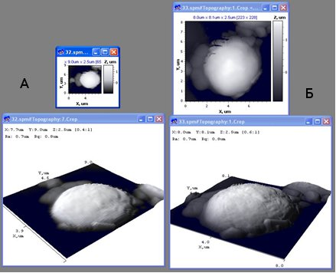
Рисунок 2.1 – АСМ-изображения отдельного тимоцита при разном разрешении.
А – разрешение 128 пикселей ×128 пикселей, размер изображения 9 мкм×9 мкм.
Б – разрешение 256 пикселей ×256 пикселей, размер изображения 8 мкм×10 мкм

Загрузка АСМ-изображения в главное окно программы «SurfaceXplorer» атомно-силового микроскопа NT-206 позволяет оценить как величину всей исследуемой поверхности образца, так и размеры отдельных клеток. Размеры исследуемой поверхности образца по оси Х, У, Z отображаются рядом с изображением, с указанием единиц измерения (микро-, нанометров или условных единиц).
Для измерения диаметра клеток используется модуль Profile (View→Profile), (рис. 2.2).
Диаметр каждой клетки определяется по 3-4 измерениям, сделанным в разных направлениях. Затем рассчитывается среднее значение диаметра. Модуль Profile также позволяет определить высоту клеток.
Для расчета средних диаметров и высот клеток в популяции клеток анализируются данные по нескольким клеткам (более 5-10). Данные статистического анализа представляют как среднее и с указанием границы 95% доверительного интервала или медиану с указанием границы 25 и 75% квартилей для малых выборок. Можно построить полигон частот (или гистограмму) распределения значений диаметров или высот.

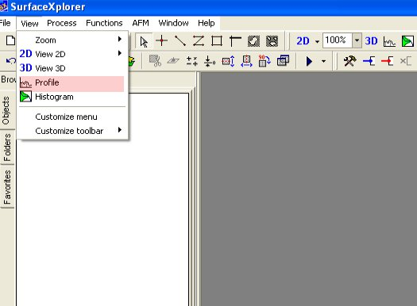

Рисунок 2.2 - Копия экрана во время работы программы «SurfaceXplorer» на этапе подключения модуля Profile

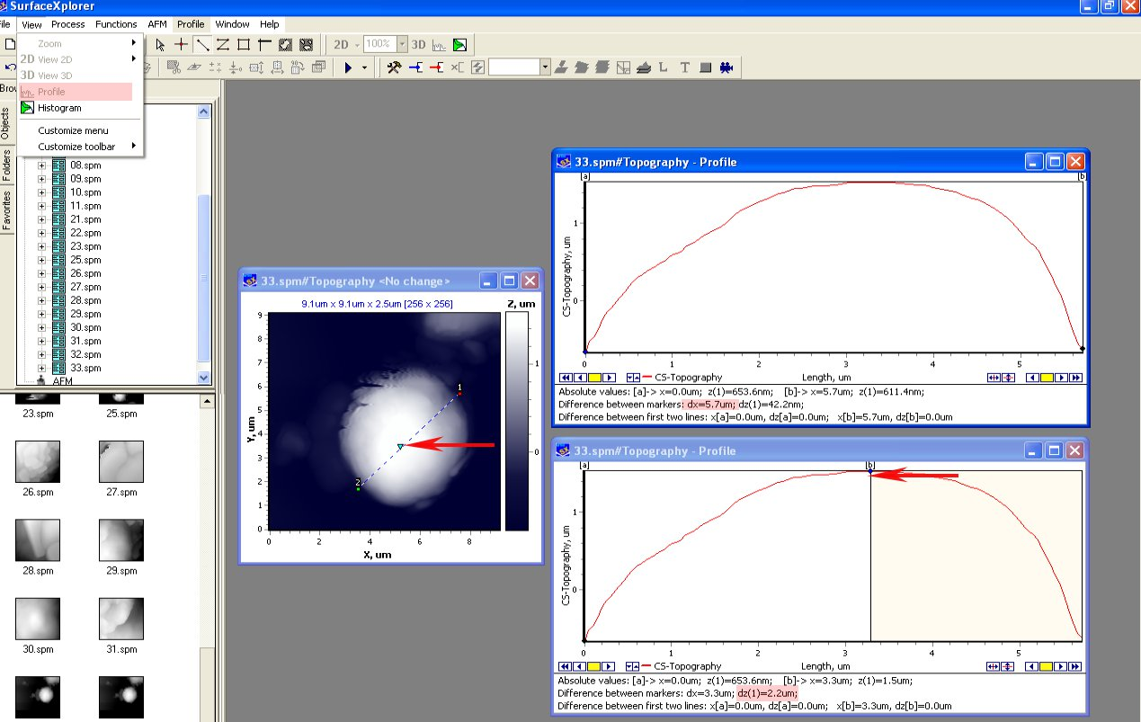

Рисунок 2.3 - Копия экрана во время работы модуля Profile программы «SurfaceXplorer» на этапе измерения диаметра и высоты клетки.

Методика оценки диаметра клеток и их высоты
- Провести АСМ-сканирование участка поверхности с расположенной на нем клеткой. При необходимости следует вырезать участок с клеткой из изображения большей площади с помощью опций: Selecte rectangle и Crop selected area.
- С помощью опции Select line на панели инструментов провести произвольный отрезок на АСМ-изображении от одного края клетки до другого, проходящий через центр клетки (рис.2.3). Для этого указатель мыши помещают в начальную точку предполагаемого отрезка (край клетки). Затем при нажатой с удержанием левой кнопки мыши указатель переводят к конечной точке предполагаемого отрезка (второй край клетки) и отпускают левую кнопку мыши.
- Открыть модуль Profile, выбрав опцию View→Profile или нажав иконку Show profile на панели инструментов. В открывшемся окне отобразится поперечный профиль клетки. Записать полученное значение диаметра клетки (величина dx; рис. 2.3).
- Использование модуля Profile позволяет оценить также высоту клетки. Для этого в открывшемся окне модуля перемещаем маркеры а и b к самой высокой и самой низкой точкам профиля клетки. По умолчанию маркеры расположены у правой и левой границ области окна профиля. При этом разность высот между наиболее высокой и наиболее низкой точками профиля отображается в значении параметра dz. Для перемещения маркеров необходимо нажать левую кнопку мыши на линии маркера, и, удерживая ее, перемещать указатель в необходимом направлении (рис. 2.3). Записать полученное значение высоты клетки (величина dz).
- Провести измерение 3-4 раза, каждый раз используя новый профиль клетки. Обработать полученные данные методами математической статистики.

  - Анализ архитектоники (рельеф, структура, текстура и т. д.) поверхности клеток

Для более подробного изучения особенностей клеточной поверхности рекомендуется использовать область сканирования от 1,5 мкм × 1,5 мкм до 4 мкм × 4 мкм и разрешение 256 пикселей × 256 пикселей. Программа «SurfaceXplorer» позволяет рассчитать ряд количественных характеристик поверхности различных объектов: среднеарифметическую шероховатость (R_{a}), среднеквадратичное отклонение по Z (R_{q}), асимметрию распределения по Z (R_{sk}), эксцесс распределения по Z (R_{ku}), а так же число пиков поверхности на 1 мкм (N_{пик}) и перепад высот (ΔH) на площади 2,25 мкм² в пределах 95% вариации.
Шероховатость (R_{a}), мкм (режим сканирования - топография) и усл. ед. (карты латеральных сил, режим сканирования – torsion).
Показатель R_{a} характеризует вариабельность по Z поверхности клетки, в пределах выделенного участка и рассчитывается по формуле:

$R_{a}=\frac{1}{N}\sum_{j=0}^{N_{y}−1}{}\sum_{i=0}^{N_{x}−1}{\left|Z_{i,j}−\overline{Z}\right|}$ (2.1)
где: N – количество точек матрицы сканирования;
Z_{i,j} – высота в положении (x, y);
$\overline{Z}$ - среднеарифметическое значение высоты во всей матрице сканирования.

Среднеквадратичное отклонение (R_{q}) рассчитывается по формуле:
$R_{q}={\left(\frac{1}{N_{x}⋅N_{y}}\sum_{j=0}^{N_{y}−1}{}\sum_{i=0}^{N_{x}−1}{\left|Z_{i,j}−\overline{Z}\right|}\right)}^{1/2}$ (2.2)

Для расчета асимметрии распределения по Z (R_{sk}) используется формула:
$Ralignl{\begin{aligned}\text{sk}\end{aligned}}_{}=\frac{1}{N_{x}⋅N_{y}⋅R_{q}^{3}}\sum_{j=0}^{N_{y}−1}{}\sum_{i=0}^{N_{x}−1}{{\left(Z_{i,j}−\overline{Z}\right)}^{3}}$ (2.3)

Эксцесс распределения по Z (R_{ku}) рассчитывается по формуле:
$R_{\text{ku}}=\frac{1}{N_{x}⋅N_{y}⋅R_{q}^{4}}\sum_{j=0}^{N_{y}−1}{}\sum_{i=0}^{N_{x}−1}{{\left(Z_{i,j}−\overline{Z}\right)}^{4}}$ (2.4)

Число пиков профиля поверхности клетки на 1 мкм (N_{пик}) характеризует количество структурных образований на протяжении 1 мкм клеточной поверхности. Расчитывается на основе анализа профиля клеточной поверхности путем подсчета явно выраженных локальных максимумов.
Перепад высот (без учета 2,5% процентов наиболее высоких и такой же доли наиболее низких участков) показывает масштабы изменения высоты поверхности клетки на локальном участке, а отбрасывание 5% наиболее высоких и низких точек исключает влияние на полученные результаты случайных выбросов (часто связанных с артефактами сканирования).

Методика оценки размаха высот участков клеточной поверхности
- Провести АСМ-сканирование участка поверхности с клетки 1,5 мкм × 1,5 мкм.
- Открыть модуль Histogram, выбрав опцию View→Histogram или нажав иконку Height and tilt analysis на панели инструментов.
- В открывшемся окне (рис. 2.4) на графике Height distribution отображено распределение высот участков поверхности клетки в процентах.

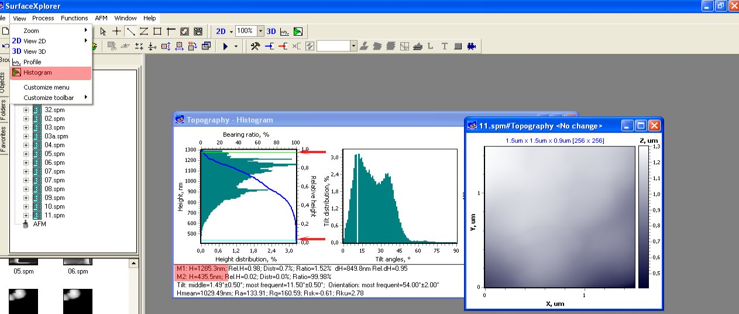

Рисунок 2.4 - Копия экрана на этапе измерения перепада высот в пределах 95% вариации участков клеточной поверхности (модуль Histogram программы «SurfaceXplorer»).

- Установить маркеры (см. выше) на границе 2,5% наиболее высоких и 2,5% наиболее низких участков в распределении высот участков клеточной поверхности. Записать значение М1:Н и М2:Н разность которых и даст величину перепада высот в пределах 95% вариации участков клеточной поверхности.
- Модуль Histogram программы «SurfaceXplorer» позволяет расчитывать среднеарифметическую шероховатость (R_{a}), среднеквадратичное отклонение (R_{q}), асимметрию распределения (R_{sk}), эксцесс распределения (R_{ku}). Значение этих показателей отображается в нижней части окна модуля Histogram (рис. 2.5).

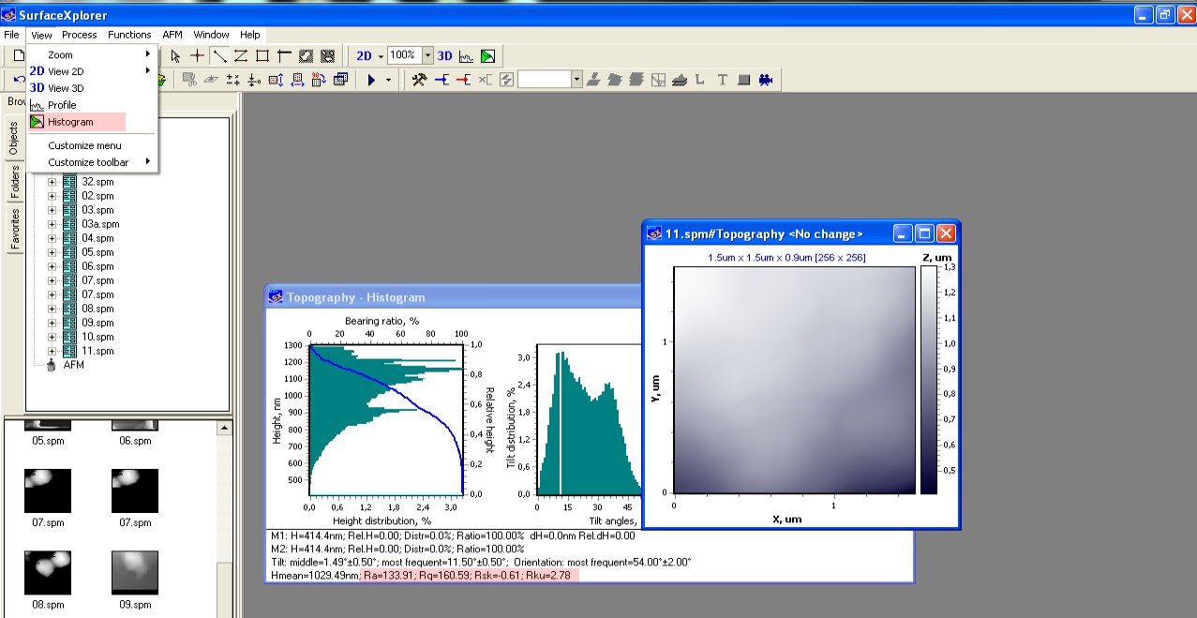

Рисунок 2.5 - Копия экрана на этапе рассчета параметров шероховатости участка клеточной поверхности (модуль Histogram программы «SurfaceXplorer»).

- Расчет числа пиков поверхности клетки на 1 мкм (N_{пик}) осуществляется с помощью модуля Profile (View→Profile). На АСМ-изображении клеточной поверхности проводится прямая линия длинной в 1 мкм, с помощью опции Select line. После этого запускается модуль Profile, и на полученном профиле подсчитывается количество выраженных локальных максимумов (рис. 2.6).

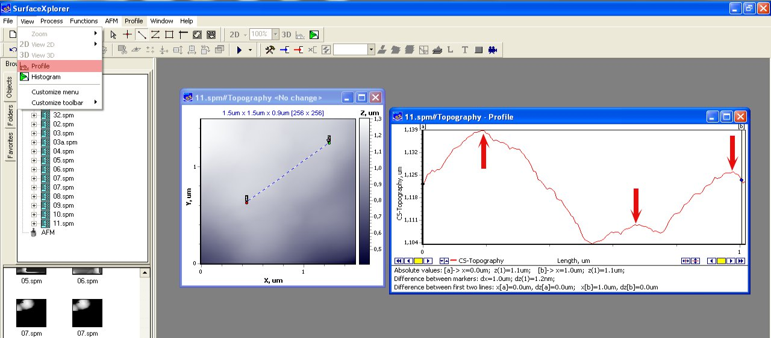

Рисунок 2.6 - Копия экрана на этапе расчета числа пиков поверхности клетки на 1 мкм (модуль
Profile программы «SurfaceXplorer»).

  - Фрактальный анализ поверхности клеток

Для качественной и количественной характеристики формы и структуры природных, объектов, включая биологические (животные и растительные организмы, ткани, клетки и т.д.), можно использовать фундаментальный параметр геометризированной теории множеств – размерность (число базисных векторов, степеней свободы, измерений, координат) объекта (системы): топологическую (целочисленную) и фрактальную (дробную). Топологическая размерность D_{T} используется для характеристики объектов, которые можно моделировать, например, точками (D_{T} = 0), прямыми линиями (D_{T} = 1), плоскими поверхностями (D_{T} = 2) и объемными (трехмерными) фигурами (D_{T} = 3) и т.д., а фрактальная размерность D_{F} – прерывистыми прямыми (0<D_{F}<1), изломанными плоскими прямыми (1<D_{F}<2), «измятыми» поверхностями (2<D_{F}<3) и т.д.
В программе обработки изображений АСМ “SurfaceXplorer” фрактальная размерность оценивается с помощью модуля Fractal (Functions→Fractal) (рис. 2.7).
Численная оценка основана на методике, использующей зависимость между периметром (L) и площадью (A) элементов («островов или озер») на анализируемой поверхности [88]:

$L∝A^{(D_{F}−1)/2}$. .5)

Участок клетки, точнее ее «сферический» (объемный) сегмент разбивается по высоте на слои, рекомендуемое количество которых составляет от 50 до 200. Для каждого слоя рассчитываются значения L и A всех «островов или озер». Затем строится зависимость L(A) в двойном логарифмическом масштабе, которая аппроксимируется прямой линией. Угловой коэффициент аппроксимирующей прямой и равняется величине фрактальной (дробной) или топологической (целочисленной) размерности поверхности (рис. 2.8).

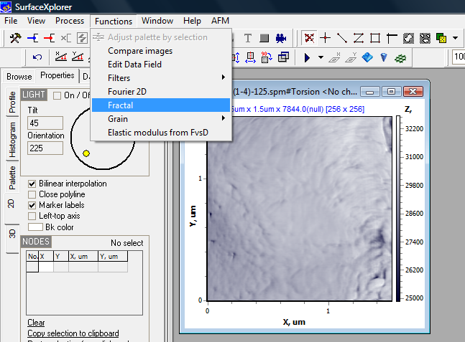

Рисунок 2.7 - Копия экрана во время работы программы «SurfaceXplorer» на этапе подключения модуля Fractal

Методика оценки фрактальной размерности поверхности клеток
- Провести АСМ-сканирование участков поверхности клеток. Выбрать изображение (или его часть, вырезав из общего изображения участка или клетки в целом с помощью опций: Selecte rectangle и Crop selected area).
- Открыть модуль Fractl, выбрав опцию Functions→Fractal.
- Выбрать число слоев для разбиения: Levels→число. Рекомендуемое количество слоев от 50 до 200.
- Нажать кнопку Start. После окончания расчета записать полученное значение.
- Оценить размерность для различных участков поверхности клетки или нескольких клеток. Провести статистическую обработку данных.

Примечание. Так как размерность клетки зависит от разрешения АСМ-изображения и иерархических особенностей структуры ее поверхностик, то оценку следует проводить участков поверхности клетки, записанных при одинаковом разрешении и одинакового или близкого размера АСМ-изображения.

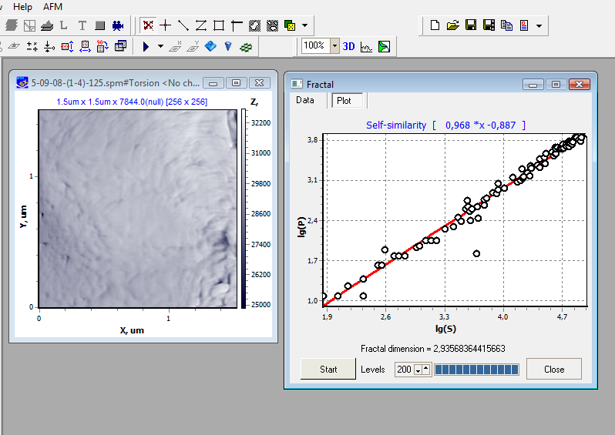
1
2

Рисунок 2.8 - Копия экрана во время работы программы «SurfaceXplorer» на этапе получения результата оценки фрактальной размерности поверхности клетки
1 – установка количества слоев для рассечения поверхности при расчете фрактальной размерности, 2 – значение фрактальной размерности.
Фрактальная размерность поверхности может иметь величины от 2 (двумерный объект; плоскость) до 3 (трёхмерный объект – тело; поверхность, «полностью заполняющая» какой-либо объем). Так как АСМ-изображения поверхности могут включать артефакты, получающиеся при их записи, то оцениваемый параметр иногда превышает значение 3. Получение такого значения анализируемого параметра в опыте следует считать ошибкой измерения и оценки.

- Оценка структурно-механической неоднородности поверхности биологических клеток с помощью микроскопии латеральных сил

  - Технические условия проведения микроскопии латеральных сил поверхности клеток

В контактном режиме сканирования при взаимодействии зонда с поверхностью образца помимо нормальных сил, вызывающих вертикальные отклонения острия АСМ-зонда, возникают также боковые (латеральные) силы, которые вызывают горизонтальные отклонения острия зонда (иногда говорят о кручении зонда). Иначе говоря, существуют две основные силы, оказывающие влияние на латеральное отклонение зонда, при сканировании: F_{тр} - сила трения между острием АСМ-зонда и поверхностью образца и N - сила реакции опоры. Первая сила обусловлена геометрическими и материальными свойствами поверхности образца и зонда, вторая – локальным наклоном поверхности, т.е. рельефом поверхности образца (рис. 3.6).
Значения горизонтальных отклонений острия зонда в каждой точке от первоначального положения, вызванные как микрорельефом поверхности, так и неоднородностью механических свойств поверхностного слоя материала образца при перемещении по нему зонда, образуют матрицы (карты латеральных сил) АСМ-данных, которые записываются в файл и используются в дальнейшем для обработки, визуализации и анализа. Карты латеральных сил, записываемые при сканировании участка поверхности образца, представляют собой пространственное распределение боковых (латеральных) отклонений острия АСМ-зонда.
Для разделения информации, записываемой в картах латеральных сил (или кривой изменения латеральной силы на отрезке), на информацию о силе трения и о рельефе образца проводят сканирование участка поверхности (или отрезка) в двух противоположных направлениях (прямое и обратное сканирование) (рис. 3.6 и 3.7).
Анализ параметров латеральных сил участка поверхности образца размером приблизительно 1 мкм × 1 мкм или немного больше дает представление о ее микрофрикционных свойствах. В этом случае силы трения оцениваются с использованием статистических параметров пространственного распределения латеральных сил (карт латеральных сил), рассчитанных с помощью модуля Histogram программы “Surfacexplorer” и формул 3.5 и 3.6.

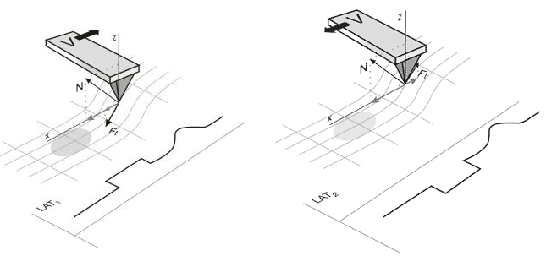
Рисунок 3.6 – Положения АСМ-зонда, действующие в системе зонд-поверхность силы и кривые значений латеральных отклонений зонда при сканировании отрезка образца в двух противоположных направлениях (в правую сторону и в левую сторону). На участке поверхности образца выделены две области: область, механические свойства которой отличны от свойств окружающей плоскости (темный овал), и область, в которой поверхность не строго горизонтальна и имеет существенный наклон. В этих двух областях на кривой латеральных отклонений острия зонда (LAT1=L1 и LAT2=L2) значения латеральных отклонений изменяются по-разному в зависимости от направления сканирования. При повторном сканировании в противоположном направлении величина латерального отклонения в первой области меняется противоположным образом, а во второй области не зависит от направления сканирования.
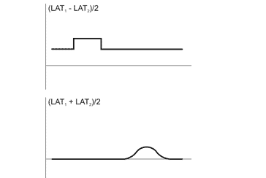
Рисунок 3.7 – Результаты арифметических операций со значениями латеральных отклонений при сканировании отрезка поверхности образца в противоположных направлениях. Верхний рисунок представляет собой результат половинной разности (1/2 |L1-L2|) кривых латеральных отклонений зонда при сканировании в противоположных направлениях, нижний – результат половинной суммы (1/2 |L1+L2|) кривых латеральных отклонений зонда при сканировании Абсолютное значение латерального отклонения острия АСМ-зонда при сканировании поверхности образца зависит от многих факторов. Помимо особенностей рельефа поверхности и структурно-механических свойств исследуемого образца, латеральные силы зависят от условий сканирования: скорости и направления сканирования, геометрических и механических свойств несущей зонд консоли (кантилевера) и самого зонда, нагрузки на консоль, адгезии острия зонда к поверхности образца, температуры и т.п., а при сканировании в обычных условиях – от капиллярных сил, влажности окружающей среды и т.д.
Для получения корректного результата при исследовании свойств клеток с помощью микроскопии латеральных сил необходимо также унифицировать условия их сканирования.
Представление в абсолютных единицах значений латеральных сил и сил трения, полученных помощью АСМ, с размерностью, принятой в стандартной системе единиц измерения (например, в ньютонах для международной системы единиц), затруднительно. Сушествует несколько методов калибровки латеральных сил. Необходимый для всх методов калибровки коэффициент упругости консоли при кручении (torsional spring constant) чаще всего расчитывается (исходя из теоретических моделей), а не измеряется экспериментально. Методика оценки абсолютных значений латеральных сил, основанная на расчете коэффициента упругости консоли АСМ-зонда при кручении, представлена ниже. С методикой калибровки с помощью прямого измерения коэффициента упругости при кручении зонда можно ознакомиться в работах [8,10-12]. Следует подчеркнуть, что для решения многих исследовательских задач вполне достаточно использовать не значения калиброванных латеральных сил, а значения латеральных сил, полученных в контролируемых (унифицированных, стандартных) условиях, а точнее – относительные изменения латеральных сил при действии изучаемых факторов (один и тот же тип зонда, опытные и контрольные образцы и т.п.).

Рекомендуемые условия микроскопии латеральных сил клеточной поверхности

- Сканирование необходимо проводить в помещениях со стандартными комнатными условиями: температура - 22±5 °C, относительная влажность - 55±10 %.
- Для сканирования биологических клеток, являющихся мягкими «материалами», необходимо использовать зонды с малым коэффициентом упругости. Для контактного режима их сканирования можно рекомендовать зонды, для которых коэффициент упругости равен 0,03 Н/м (например, зонды фирмы MikroMash типа CSC38, уровень B).
- Результаты сканирования могут зависеть от скорости сканирования, поэтому необходимо контролировать и записывать скорость сканирования для каждого образца (при необходимости следует проводить специальное исследование зависимости параметров латеральных сил от скорости сканирования).
- Для предотвращения механической деформации и разрушения структуры поверхности клеток нормальную нагрузку на консоль АСМ-зонда при сканировании необходимо поддерживать небольшой, порядка нескольких наноньютонов (например, 1-5 нН).
Примечание. Проводя сканирование при различных нормальных нагрузках на консоль, можно по параметрам латеральных сил оценить коэффициент трения.

- Для сравнительного анализа параметров латеральных сил и связанных с ними сил трения клеток разных типов необходимо придерживаться определенных значений площадей сканирования и разрешения (например, площадь сканирования 1,5 мкм × 1,5 мкм с разрешением 256 пикселей × 256 пикселей).

Примечание. Результаты анализа трибологических свойств образца на основе изучения латеральных сил зависят от размеров области сканирования. Например, различают, нано- и микротрение. Параметры (например, коэффициент трения) для нано- и микроучастков может существенно различаться. Считается, что наноразмерные неровности поверхности тел испытывают преимущественно упругую деформацию, и, соответственно, основной вклад в трибологические свойства вносит адгезионная составляющая, в то время как микроразмерные неровности испытывают преимущественно пластическую деформацию, и основной вклад вносит деформационная составляющая.

Расчет нормальной нагрузки при оценке сил трения по двухпроходной АСМ-методике

Нормальную нагрузку рассчитывают по формуле:

$F_{\text{норм}}=k⋅{\text{Def}}_{\text{cur}}$, (3.1)
где k – изгибная жесткость консоли зонда, Н/м;
Def_{cur} – изгиб консоли зонда при заданном значении нагрузки на зонд со стороны образца, оцененный с помощью формулы:

${\text{Def}}_{\text{cur}}=\text{Sp}⋅{\text{Def}}_{\text{Max}}$, (3.2)

где Sp – параметр set-point (нагрузка на зонд со стороны образца), 0<Sp<1;
Def_{Max} – максимально возможный изгиб консоли зонда (нм), который позволяет принять фотоприемник, оцененный как:

${\text{Def}}_{\text{Max}}={\text{65535}}/{\text{koef}}$, (3.3)

где koef – калибровочный коэффициент, вычисленный так же, как для калибровки изгиба консоли зонда при измерении модуля упругости по кривым силовой спектроскопии (см. раздел 4);
65535 – максимальное перемещение пятна лазера на фотоприемнике (некалиброванное). Следует проверить, чтобы предустановленное значение параметров Deflection и Torsion в меню Service\Calibrate программы SurfaceScan было равно этой величине. Если параметру Deflection было присвоено другое значение, а эксперимент уже выполнен, то следует ввести дополнительный коэффициент для этой величины, умножение на который приводило бы величину Deflection к значению 65535.

Оценка абсолютного значения силы трения по двухпроходной АСМ-методике

Силы трения в ньютонах оценивают по формуле:

F= dZ·r·G·h³·b/(l²·s) (3.4)

где dZ – величина нормального отклонения зонда (нм); r = 0.333 for b/h>10;
G – модуль сдвига для материала кантеливера; l – длина кантилевера;
h – толщина; b – ширина; s – высота иглы.

Пример. Кремнивый зонд CSC38: G=50 GPa, l=350 мкм, h=1 мкм, b=35 мкм, s=(18-12) мкм. dZ=2973 усл. ед. Сила трения равна 2,59 нН.

  - Анализ механических (фрикционных) свойств поверхности клеток и неоднородности распределения по поверхности клетки их значений с помощью фрактального анализа карт латеральных сил

Карты латеральных сил поверхности клетки являются «смятой» плоскостью, т.е. трехмерной структурой, характеризующей в отличие от топографии не только структуру поверхности клетки, но и механические свойства поверхносного слоя (а случае клеток - структурно-механические свойства подмебранного слоя, включающего в себя кортикальный цитоскелет). Количественная оценка распределения этих структурно-механических свойств клеток может быть выполнена с помощью расчета фрактальной размерности карт латеральных сил участков поверхности клеток. Расчет фрактальной размерности карт латеральных сил проводится по методике, упомянутой в разделе 2. Следует отметить, что фрактальные размерности топографии и карт латеральных сил численно различаются и являются самостоятельными характеристиками клеток.
Фрактальная размерность реальных объектов, включая клетки, может быть различной на разных масштабах, т.е. поверхность может быть не идеально самоподобным фрактальным множеством, а самоаффинным или мультифрактальным множествами (см. пример).

Пример. Распределение структурно-механических свойств поверхности нейтрофилов и фрактальный АСМ-анализ активации нейтрофилов

АСМ-исследования нейтрофилов выявлены различия в характере зависимости фрактальной размерности карт латеральных сил участков клеточной поверхности от площади сканирования для неактивированных клеток (гладкая поверхность) и активированных клеток (гранулированная поверхность) [20]. Фрактальная размерность была рассчитана для карт размером от 1 мкм × 1мкм до 5 мкм × 5 мкм, записанных при одинаковом разрешении (256 пикселей × 256 пикселей). Увеличение размеров сканируемой площади при сохранении разрешения изображения означает увеличение масштабного отрезка. Для обоих типов клеток фрактальная размерность уменьшается с уменьшением площади сканирования (рис. 3.1). Различие фрактальных размерностей нейтрофилов с разной степенью активации проявляется на областях, размеры которых меньше 2 мкм (рис. 3.1).
При сканировании участка поверхности клетки не более 2 мкм × 2 мкм меньшая фрактальная размерность поверхности активированных клеток в сравнении с фрактальной размерностью для неактивированных клеток может указывать на большие размеры структурных единиц поверхности активированных клеток. Этими структурными единицами являются гранулы нейтрофила (например, азурофильные гранулы, появляющиеся у поверхности клеток при активации). Различия в величинах фрактальной размерности для участков поверхности размером 4 мкм × 4 мкм (D_{F}4) и 1 мкм × 1 мкм (D_{F}1) для выборки активированных клеток были статистически значимыми, тогда как для неактивированных клеток значимых различий не выявлено (табл. 3.1). Следовательно, фрактальную размерность карт латеральных сил размером до 2 мкм × 2 мкм можно использовать в качестве параметра, характеризующего поверхность нейтрофила при его активации различными агентами.

Рисунок 3.1– Зависимость фрактальной размерности (D_{F} ) карт латеральных сил участков поверхности активированных пероксинитритом нейтрофилов от размеров области сканирования (длина l). 1 – неактивированная клетка, 2 – активированная пероксинитритом клетка. Разрешение изображений – 256 пикселей × 256 пикселей.

Таблица 3.1 – Фрактальная размерность карт латеральных сил поверхности нейтрофилов в относительном покое и при активации

Состояние клеток | D_{F}4 | D_{F}1 | p
покой | 2,86 ± 0,13 | 2,85 ± 0,07 | > 0,05
активация | 2,90 ± 0,07 | 2,73 ± 0,04 | 0,002

Примечание – D_{F}4 и D_{F}1 означают фрактальную размерность карт латеральных сил с площадью сканирования 4 мкм × 4 мкм и 1 мкм × 1 мкм соответственно.

  - Методика оценки сложности цитоскелета клеток (на примере нативных эритроцитов) с помощью карт латеральных сил

Согласно современным представлениям, цитоскелет эритроцитов представляет собой двумерную решетку из структурных белков, связанную с плазматической мембраной в единую мембранную систему специальными белками. Поэтому цитоскелет эритроцитов называют мембранным скелетом. Мембранный скелет эритроцитов обеспечивает устойчивость их формы и ее восстановление после деформации, возникающей во время прохождения эритроцитов по капиллярам. Мембранный скелет также принимает участие в ответе эритроцитов на внешние воздействия и разделяет мембрану клетки на отдельные области (компартменты).
Основными структурными белками мембранного скелета эритроцитов являются белки спектрин и актин. Длина спектриновых нитей приблизительно равна 70-100 нм. Хвосты нитей связаны с филаментами F-актина. Один актиновый филамент связывает, в среднем, до шести спектриновых нитей. Таким образом, формируется гексогональная сеть, состоящая их равносторонних треугольников. Стабилизация актин-спектриновой сети происходит посредством таких белков, как белок полосы 4.1 и белок полосы 4.2, тропомиозин, аддуцин и миозин. Связь мембранного скелета с плазматической мембраной осуществляется посредством гликофорина С и белка полосы 3 с помощью белка полосы 4.1 и анкирина соответственно. Структура мембранного скелета эритроцита может изменяться при действии факторов различной природы: при изменении величины pH, уровня ATФ и концентрации ионов Ca²⁺, при окислительном и осмотическом шоках.
При фиксировании структуры мембранного скелета глутаровым альдегидом и/или при высушивании клеток цитоскелет является тем каркасом, на который в процессе сушки «прилипает» липидная мембрана. Неоднородности поверхности высушенного эритроцита повторяют структурные особенности мембранного скелета благодаря отсутствию в эритроцитах органелл и гладкости дискоидной формы клетки. При этом сила взаимодействия острия АСМ-зонда (сопротивление его перемещению) с поверхностью эритроцита над каким-либо элементом скелета (филаментами спектрина или актина) отличается от силы взаимодействия острия с поверхностью клетки, где элементы цитоскелета отсутствуют (рис. 3.2, положения зонда 1 и 2). Это находит отражение на картах латеральных сил участков поверхности эритроцита. Для контрастирования изображения структуры мембранного цитоскелета эритроцитов, получаемого как карты латеральных сил участков его поверхности, можно использовать фильтры изображений программы «SurfaceXplorer». На рис. 3.3 представлены топография (а), карты латеральных сил участков мембраны эритроцита-дискоцита без (б) и с использованием (в) фильтров изображения. На рис. 3.3 на карте латеральных сил поверхности эритроцита отчетливо прорисовывается структура цитоскелета эритроцита, напоминающая гексогональную сеть с узлами, в которых соединяются до 6 элементов.
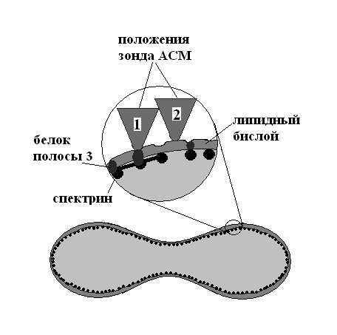

Рисунок 3.2 - Схема, объясняющая принцип отображения структуры мембранного скелета эритроцитов картой латеральных сил при АСМ-анализе
Примечание - В положении 1 зонд взаимодействует не только с элементами липидного бислоя, но и подлежащим мембранным скелетом эритроцитов. В положении 2 зонд находится в пределах ячейки, ограниченной нитями спектрина цитоскелета и взаимодействует только с липидным бислоем. Следует учитывать, что при фиксации и высушивании эритроцитов их поверхностный слой деформируется, повторяя контуры эритроцитарного скелета как каркаса.
Фрактальная размерность D_{F} цитоскелетной структуры эритроцитов как локально плоской сетки должна находиться в интервале значений от 1 до 2 (учитываются только нити, а не пространство между ними). Однако реальная топография клетки (эритроцита) является связной (без разрывов) поверхностью, на которой цитоскелетные нити играют роль выступов, а пространство между ними – роль впадин, то есть является «смятой» поверхностью. Кроме того поверхность клетки не является плоской; имеются также статистически распределенные нарушения идеализированной структуры скелета. Вследствие этого фрактальная размерность D_{F} топографической карты клетки будет находиться в интервале значений от 2 до 3. Поскольку на картах латеральных сил в отличие от топографических карт лучше проявляется цитоскелетная структура, то для количественной оценки сложности структуры поверхностного слоя клеток лучше использовать фрактальную размерность не изображений топографии, а карт латеральных сил. В этом случае фрактальная размерность является численной характеристикой пространственного распределения структурно-механических свойств поверхностного слоя клеток. Превалирующий вклад в эти свойства вносит мембранный скелет клетки.
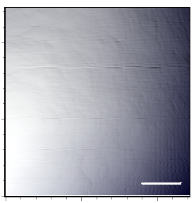
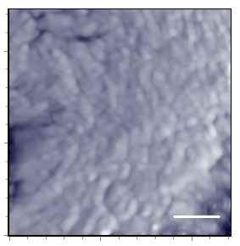
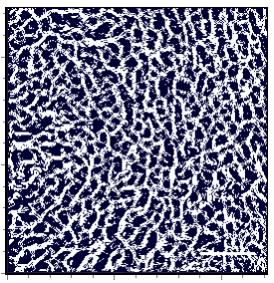

Рисунок 3.3 - Топография (а), карта латеральных сил (б) и карта латеральных сил после применения фильтров изображения (в) участка поверхности дискоцита. Масштабный отрезок – 300 нм
Методика измерения и оценки сложности структуры мембранного скелета эритроцитов с помощью карт латеральных сил [21]

- Провести АСМ-сканирование участков поверхности (размером от 1 мкм² до 16 мкм²) нативных эритроцитов (с фиксацией или без фиксации помещенных на стеклянную пластину и высушенных) в контактном режиме на воздухе.
- В программе «SurfaceXplorer» выбрать карты латеральных сил участка поверхности клетки и провести контрастирование видимой ячеистой структуры с помощью последовательного применения фильтров изображения (Functions→Filters): вначале применяются сглаживающие фильтры (например, Gaussian), а затем контрастирующий фильтр (Laplacian). Визуально оценить изменения видимой структуры для разных образцов эритроцитов. В результате обработки изображение участка поверхности эритроцита представляет собой черно-белое изображение двумерной сетки, напоминающей цитоскелетную сетку эритроцитов. Для дополнительной количественной оценки можно провести оценку фрактальной размерности полученной двумерной сетки с помощью дополнительного программного обеспечения (например, свободно распространяемой программы ImageJ).
- Выбрать карты латеральных сил участка поверхности клетки примерно одного размера и разрешения и провести количественную оценку карт латеральных сил с помощью модуля расчета фрактальной размерности пакета “SurfaceXplorer”, выбирая 200 слоев для анализа.
- Провести статистический анализ фрактальной размерности карт латеральных сил участков поверхности эритроцитов одной линии опытов (например, контрольной) и сравнить с результатами анализа, проведенного для эритроцитов другой опытной линии.

  - Анализ механических (фрикционных) свойств поверхности клеток и неоднородности их распределения по поверхности клетки в температурном интервале физиологических температур с помощью микроскопии латеральных сил

Опытные данные свидетельствуют, что при высушивании клеток или фиксации их структуры химическими агентами оцениваемые с помощью АСМ структурно-механические свойства клеток коррелируют с их структурно-механическими свойствами в живом состоянии, то есть до высушивания или фиксации [5,13]. При использовании единого метода подготовки клеток к АСМ-исследованию для контрольных и опытных образцов клеток, можно оценить относительное различие механических свойств этих образцов. Параметры, характеризующие механические свойства клеток и оцениваемые по картам латеральных сил, зависят от температуры испытаний. Анализ температурной зависимости этих параметров (см. следующий пункт руководства), показывает, что при физиологических температурах и в близлежащей к ним области (30–40°С) не наблюдается существенных необратимых изменений параметров для клеток с различным типом цитоскелета (эритроцитов и лейкоцитов). Поэтому АСМ-измерения следует проводить с клеточными образцами в указанной температурной области, хотя хранить образцы можно и при более низких температурах, включая комнатные.
Механические (фрикционные) свойства клеток можно оценить с помощью карт латеральных сил, полученных при сканировании поверхности клеток в контактном режиме на воздухе в одном направлении или в двух противоположных направлениях. Анализируя карты латеральных сил участков поверхности порядка микрона, получают микромеханические (микротрибологические) параметры. Количественными параметрами микромеханических свойств клеток являются параметры пространственного распределения этих свойств на участке поверхности: среднее значение (L_{mean}=Z_{mean}) и разброс вокруг среднего значения (R_{q}, среднеквадратическое отклонение) (рис. 3.4). Эти данные получают при построении гистограммы распределения латеральных сил на сканируемом участке в программе “SurfaceXplorer” (рис. 3.5).
Для оценки фрикционных свойств рассчитывают параметры сил трения, используя данные о латеральных силах при сканировании участка поверхности в двух противоположных направлениях:

$F_{\text{тр}}=12\left|L1_{\text{mean}}−L2_{\text{mean}}\right|$ (3.5)

$R_{q\text{тр}}=12\sqrt{{R1}_{q}^{2}+{R2}_{q}^{2}}$ (3.6)

$F_{\text{тр}}$- среднее значение сил трения на участке, $L1_{\text{mean}}$и$L2_{\text{mean}}$ - среднее значение латеральных сил при сканировании в прямом и обратном направлениях соответственно. $R_{q\text{тр}}$- среднеквадратическое отклонение для сил трения на участке, $R1_{q}$ и $R2_{q}$ - среднеквадратическое отклонении для латеральных сил на участке при сканировании в прямом и обратном направлениях соответственно.

Рисунок 3.4 – Полигон частот латеральной силы при сканировании в одном направлении на участке поверхности эритроцита (высушенный образец) площадью 1,5 мкм × 1,5 мкм при разных температурах испытания. Параметры распределения: L1 – среднее значение латеральной силы на участке, R1 – среднеквадратическое отклонение для латеральных сил на участке.

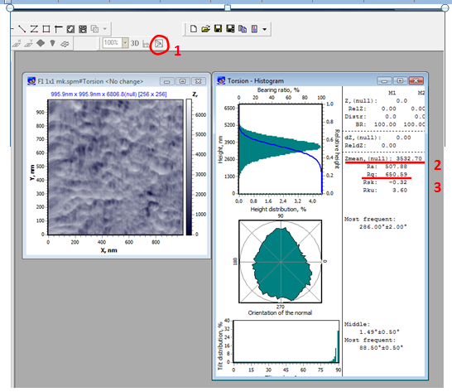

Рисунок 3.5 – Копия экрана при работе с модулем Histogram программы “SurfaceXplorer”. 1 – пиктограмма модуля Нistogram; 2 – среднее значение латеральных сил на участке поверхности клетки; 2 – среднеквадратическое отклонение для латеральных сил на участке поверхности клетки.
Методика оценки механических (фрикционных) свойств поверхностного слоя клеток в температурном интервале, включающем физиологические температуры, с помощью микроскопии латеральных сил

- Поместить исследуемый образец на рабочую поверхность термопалатформы ТТ-1 и закрепить его на ней. Установить термоплатформу ТТ-01 на предметный (рабочий) столик АСМ. Включить автономный контроллер термоплатформы, установить необходимое значение температуры (в интервале от 30 до 40°С), включить систему поддержания выбранной температуры и подождать, пока температура образца достигнет заданной. Образец выдержать при заданной температуре не менее 5 минут для установления термодинамического равновесия.
- Провести АСМ-сканирование 3-5 различных участков (размером от 0,5 мкм × 0,5 мкм до 5 мкм × 5мкм) поверхности клетки в контактном режиме при сканировании в одном направлении или в двух противоположных направлениях на воздухе.
- Повторить п.2 для нескольких клеток образца.
- С помощью модуля Histogram программы «Surfacexplorer» для каждой записанной карты латеральных сил рассчитать параметры L_{mean} и R_{q}. Записать результаты.
- Провести статистический анализ полученных значений параметров для контрольных и опытных выборок. Результаты статистического анализа можно представлять в различных видах. 1) в виде границ 95% доверительного интервала для средних значений L1_{mean}±ΔL1 и для разброса R1_{q}±ΔR1_{q} с указанием объема выборки; 2) как среднее значение и разброс для простанственного распределения латеральных сил на микронной площади L1_{mean}±R1_{q}, где L1_{mean} – среднее значение средних значений латеральных сил в выборке и R1_{q} – среднее значение среднеквадратических отклонений в выборке.
- Для оценки сил трения провести сканирование участка клеточной поверхности в двух противоположных направлениях, расчитать параметры распределения латеральных сил для двух карт, полученных при записи в противоположных направлениях, с использованием формул 3.1, 3.2 оценить среднюю силу трения и разброс на микронном участке поверхности.

Примечание. 1. Для проведения измерений с использованием термоплатформы необходимо использовать подложки (стекла) размером не более 1 см × 1 см и толщиной не более 1 мм.
2. Сканирование поверхности клетки можно проводить не только при одной определенной температуре, а при нескольких последовательно выбираемых различных температурах, попадающих в рекомендуемый интервал температур, например, 32, 35 и 37°С. Затем рассчитать среднее значение микронных латеральных сил или сил трения для температурной выборки.

  - Изучение температурных зависимостей механических (фрикционных) свойств поверхности клеток с помощью микроскопии латеральных сил

Важную информацию о механических свойствах материала образца можно получить, анализирую температурные зависимости сил трения (или латеральных сил). По температурным зависимостям сил трения (или латеральных сил) находят температурные интервалы структурно-релаксационных переходов синтетических аморфных или полукристаллических полимеров и липидных структур [22].
Для высушенных препаратов клеток, как показывает опыт, температурная зависимость сил трения (латеральных сил) обусловлена, в основном, изменениями объемных свойств поверхностного слоя клетки, а не изменениями топографии (рельефа) поверхности клетки. На рис. 3.8 представлены температурные зависимости средних значений латеральных сил при сканировании в двух противоположных наравлениях, их полуссумма и полуразность для микронного участка поверхности высушенного образца тимоцитов крысы.

Рисунок 3.8– Зависимость АСМ-параметров клетки (тимоцитов крысы) от температуры для высушенных образцов. L1 и L2 – средние значения латеральных сил на микронном участке повеохности клетки; Fтр=1/2 |L1-L2| - рассчитанная сила трения для микронного участка поверхности клетки; 1/2 |L1+L2| - полусумма средних значений латеральных сил микронного участка поверхности клетки
Ясно видно, что температурное изменение средних значений латеральных сил, полученных при сканировании поверхности клетки в противоположных направлениях, имеет противоположный характер. При этом полусумма средних значений латеральных сил, связанная с топографией поверхности, практически не зависит от изменения температуры, а полуразность средних значений латеральных сил, характеризующая фрикционные свойства материала образца, изменятся существенно - увеличивается с температурой, причем, значительное увеличение наблюдается после достижения образцом определенной температуры (критической температуры T_{g}) [5].
Поверхностный слой клетки, свойства которого можно изучать с помощью АСМ, представляет собой слоистый биокомпозит. Основными слоями этого композитного материала являются: внеклеточный слой, содержащий гликокаликс; плазматическая мембрана, включающая мембранные белки; внутриклеточный слой, содержащий подмембранный кортикальный цитоскелет. Основной вклад в механические свойства этого биокомпозита, которые регистрируются с помощью АСМ, вносят свойства его кортикального цитоскелета. С изменением состояния последнего величина и зависимость силы трения от температуры изменяются. Изменения могут касаться не только величины силы трения, но и величины критической температуры T_{g}, скорости изменения сил трения в критической области температур, ширины критической области температур и т.п. Анализ сил микронного трения образцов клеток и их температурной зависимости позволяет диагностировать изменения состояния клеток, включая активацию, в том числе активацию цитоскелета, апоптоз, онкологическую патологию и другие.

Методика диагностики клеточной патологии с помощью оценки фрикционных свойств поверхности клеток посредством микроскопии латеральных сил

- Поместить исследуемый образец на рабочую поверхность термопалатформы ТТ-1 и закрепить его на ней. Установить термоплатформу ТТ-01 на предметный (рабочий) столик АСМ. Включить автономный контроллер термоплатформы, установить необходимое значение температуры (в интервале от комнатной до 100°С), включить систему поддержания выбранной температуры и подождать, пока температура образца достигнет заданной. Вначале можно провести АСМ-исследование при комнатной температуре. Затем следует выбрать температуру, близкую к комнатной температуре. В последующем температуру можно увеличивать с выбранным шагом для получения АСМ-данных, необходимых для построения температурной зависимости. Образец выдержать при заданной температуре не менее 5 минут для установления термодинамического равновесия.
- При заданной температуре провести АСМ-сканирование 3-5 различных участков (размером от 0,5 мкм × 0,5 мкм до 5 мкм × 5мкм) поверхности клетки в контактном режиме при сканировании в одном направлении или в двух противоположных направлениях на воздухе.
- При той же температуре повторить п.2 для других клеток образца.
- После записи АСМ-изображений для всех требуемых точек температурной кривой с помощью модуля Histogram программы «Surfacexplorer» для каждой записанной карты латеральных сил рассчитать параметры L_{mean} и R_{q}. Записать результаты.
- Провести статистический анализ полученных значений параметров для контрольных и опытных выборок. Результаты статистического анализа можно представлять в различных видах. 1) в виде границ 95% доверительного интервала для средних значений L1_{mean}±ΔL1 и для разброса R1_{q}±ΔR1_{q} с указанием объема выборки; 2) как среднее значение и разброс для простанственного распределения латеральных сил на микронной площади L1_{mean}±R1_{q}, где L1_{mean} – среднее значение средних значений латеральных сил в выборке и R1_{q} – среднее значение среднеквадратических отклонений в выборке.
- Для оценки сил трения после проведения сканирование участка клеточной поверхности в двух противоположных, расчитать параметры распределения латеральных сил для двух карт, полученных при записи в противоположных направлениях, с использованием формул 3.5, 3.6 оценить среднюю силу трения и разброс на микронном участке поверхности для каждой температуры.
Примечание. 1. Для проведения измерений с использованием термоплатформы необходимо использовать подложки (стекла) размером не более 1 см × 1 см и толщиной не более 1мм.

- Анализ механических (упругих) свойств клеток с помощью силовой спектроскопии

  - Техническая реализация процедуры статической силовой спектроскопии

Функция силовой спектроскопии является стандартным режимом работы для атомно-силового микроскопа NT-206 и обеспечивается специализированным программным интерфейсом управляющей программы «SurfaceScan» (ОДО «Микротестмашины», Беларусь). Суть метода состоит в реализации контактного деформирования исследуемого объекта острием зонда и в измерении зависимости силы взаимодействия зонда с поверхностью образца от расстояния между ними [35]. Для осуществления процедуры силовой спектроскопии клеток необходимо выполнить следующие операции:
1. Расположить острие закрепленное на свободном краю гибкой консоли зонда над исследуемой точкой поверхности образца при помощи оптической системы.
2. Осуществить АСМ-сканирование выбранного участка.
3. На полученном АСМ-изображении определить точку, в месте расположение которой будет осуществляться индентирование поверхности. Для этого следует открыть окно Area и выбрать вкладку Point, установить курсор в точку планируемого расположения зонда и нажать Set point.
4. На главной панели программы «SurfaceScan» выбрать функцию «Спектроскопия в точке» (“Spectroscopy in point”).
5. В окне Fsp задать количество точек записи данных для диапазона измерений, диапазон и скорость движения образца, перемещающегося вертикально по направлению к зонду.
6. Запустить процесс индентирования нажатием кнопки «Запуск спектроскопии в точке» –в линейке инструментов.
7. Результаты измерений сохранить в виде текстового файла в формате изображения (jpg, bmp).
При индентировании регистрируется величина изгиба консоли в зависимости от положения зонда. Данные представляются в виде так называемой «кривой подвода-отвода». На рис. 4.1 представлен пример измерений в режиме статической силовой спектроскопии, проведенных с помощью АСМ. Результаты измерений сохраняются в виде текстового файла и используются для дальнейших расчетов.
Кривая подвод-отвод включает участки: (а) – перемещение острия зонда к исследуемому образцу до наступления контакта, (б) – перемещение острия зонда после наступления контакта, (в) – внедрение острия зонда в образец (консоль АСМ зонда отклоняется и движется по определенной траектории), (г) – перемещение острия зонда во время его отвода от поверхности, (д) – перемещение острия зонда под действием сил адгезии между ним и поверхностью образца в точке контакта, (е) – свободное движение острия зонда, при котором отклонение консоли равно нулю.
Таким образом, зная перемещения образца в вертикальном направлении (Z_{pos}) и величину изгиба консоли (Z_{defl}) можно рассчитать силу, прикладываемую к поверхности со стороны острия

P=k Z_{def} , | (4.1)
где k – жесткость консоли, и возникающую при этом деформацию образца

h=Z_{pos}− Z_{defl} , | (4.2)

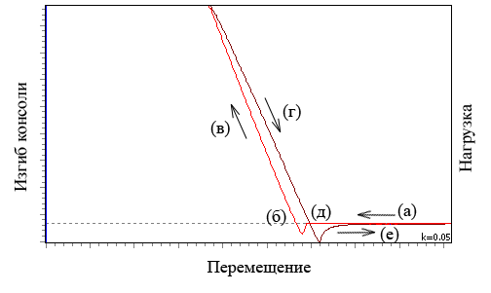
Рисунок 4.1 – Типичная экспериментальная зависимость величины изгиба консоли АСМ зонда от величины вертикального перемещения столика с образцом по вертикали (кривые подвода-отвода), полученная в режиме статической силовой спектроскопии
С учетом (4.1), (4.2) и в предположении, что материал острия зонда является намного более жестким в сравнении с исследуемым материалом, а острие зонда имеет сферическую форму, выражение для искомого локального модуля упругости в точке исследуемой поверхности, исходя из теории Герца, будет иметь вид [36]:

$E=\frac{3}{4}\left(1−ν^{2}\right)\frac{k}{R^{1/2}}\frac{Z_{\text{defl}}}{{\left(Z_{\text{pos}}−Z_{\text{defl}}\right)}^{3/2}}$ , (4.3)

где ν – коэффициент Пуассона образца, R – радиус закругления острия зонда. При этом коэффициент Пуассона с учетом аналогии материала биологических клеток с высокоэластичными полимерами принимается равным 0,45.
Результаты измерений, сохраненные в виде текстового файла, открывают в специальной обрабатывающей программе «SurfaceXplorer» (ОДО «Микротестмашины», Беларусь) для выделения диапазона данных, соответствующих значениям, записанным при внедрении острия в исследуемый материал (рис. 4.2).

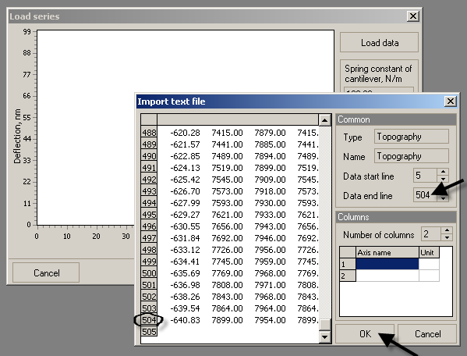

Рисунок 4.2 - Окно обрабатывающей программы. Загрузка полученных данных

Для этого необходимо:
- В меню выбрать позицию Functions, а в открывшемся развороте - команду Elastic modulus from FvsD.
- Выбрать необходимый текстовый файл из соответствующей папки.
- В окне Import text file заполнить окна Data start line и Data end line, нажать OK.
- В окне Select fields нажать OK.
- В окне Load series нажать кнопку Next series.
- В окне Select series range график можно редактировать. Зеркально отобразить его по оси OX с помощью кнопки X-mirror.
- Необходимо очень точно определить начальную точку (точку контакта острия зонда с поверхностью образца), для этого следует передвинуть левую границу области и установить ее в крайне правое положение соответствующее нулевому значению изгиба консоли при подводе к поверхности образца (см. рис. 4.3). Правую границу области передвигать до тех пор, пока вся наклонная кривая не будет заключена между границами. Диапазон значений, используемый впоследствии для расчетов, выделен серым (см. рис. 4.3). Если кривая подвода содержит всплеск, то начальная точка определяется как точка пересечения визуально продолженного нулевого уровня кривой и наклонной кривой (см. рис. 4.4).

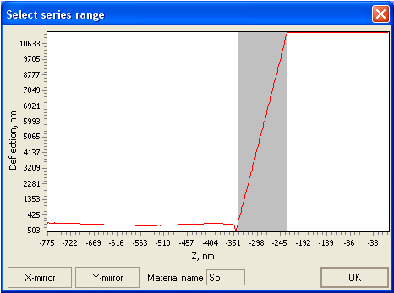

Рисунок 4.3 – Окно обрабатывающей программе «SurfaceXplorer» для выделения диапазона данных

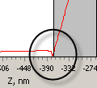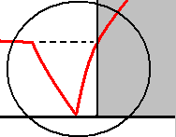

Рисунок 4.4 – Выбор точки контакта

- Повторить для остальных файлов пункты 5 – 7. Если все необходимые данные индентирования уже загружены, то завершить обработку данных нажатием кнопки Finish.
- Сохранить информацию в виде .txt и .jpg файлов.

  - Определение калибровочного коэффициента

Для количественного представления данных необходимо провести калибровку величины изгиба консоли. Для этого, используя тест-образец из полированного кремния, выполняются измерения в режиме силовой спектроскопии и обработка данных (как было описано выше). Предполагается, что при нагружении кремниевого индентора его деформация отсутствует. Считается, что все изменение расстояния зонд-образец, Z, идет на изгиб консоли. Таким образом, в случае кремниевого индентора кривая должна быть наклонена к оси Z под углом 450. На конце линейного участка кривой необходимо выбирать две точки (k-ая и m-ая), и калибровочный коэффициент вычислять следующим образом (рис. 4.4):

$\text{koef}=\frac{{\text{defl}}_{k}−{\text{defl}}_{m}}{z_{k}−z_{m}}$, где k > m (4.4)

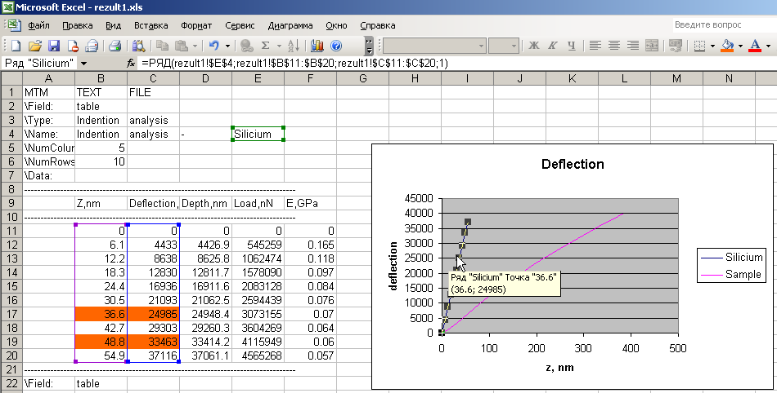

Рисунок 4.4 - Окно опрограммы Excel. Выбор точек для расчета калибровочного коэффициента

Данный коэффициент используется для калибровки величины изгиба консоли Zdefl и глубины проникновения зонда в образец h. После чего применяется формула (4.3).

  - Оценка жесткости консоли АСМ-зонда

Большинство производителей АСМ-зондов указывают значение жесткости консоли в диапазоне ± 50% от среднего, что, безусловно, вносит ошибку в рассчитываемое значение модуля упругости исследуемого объекта. Поэтому перед началом исследований необходимо экспериментально определить жесткость консоли. Для этого следует измерить резонансную частоту колебания консоли в динамическом режиме работы АСМ [37]. После чего, с учетом формы и упругих свойств материала зонда рассчитать жесткость консоли по формуле:
$k=k_{0}{\left(\frac{f_{\text{rez}}}{f_{\text{rez}}^{0}}\right)}^{2}$ , (4.5)

где k₀ – жесткость консоли, указанная в паспорте производителя; fº_{rez} – резонансная частота, соответствующая указанной жесткости k₀ и также указана в паспорте производителя; f_{rez} – реальное значение резонансной частоты используемого зонда. По данным работы [38], ошибка этого метода измерения не превышает 5 %.

  - Оценка радиуса закругления острия АСМ-зонда

До начала АСМ-эксперимента следует определить радиус закругления острия используемого зонда. Для этого необходимо либо изучить острие зонда при помощи сканирующего электронного микроскопа, либо выполнить этим зондом сканирование тестового образца. В качестве тестового образца рекомендуется использовать калибровочную решетку TGT 01 («NT-MDT», Россия), которая представляет собой острые пики с радиусом закругления намного меньше радиуса закругления используемых зондов (рисунок 4.5) [39].

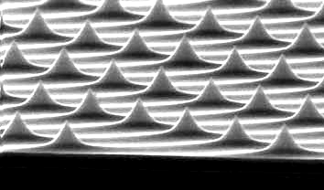
Рисунок 4.5 – СЭМ изображение тестовой решетки TGT 01 [39]
Калибровочную решётку следует отсканировать на участке площадью не более 50 мкм², после чего в обрабатывающей программе «SurfaceExplore» провести профили сечения для каждого пика решётки. Затем рассчитать радиус окружности, вписанной в профиль пика решетки. Этот радиус принять за радиус закругления зонда.

  - Расчет локального модуля упругости клеток

Расчет локального модуля упругости клеток можно осуществлять в Excel. Для этого необходимо открыть текстовый файл с результатами обработки данных в SurfaceXplorer. В появляющихся окошках необходимо указать формат данных (с разделителями), символы-разделители (знак табуляции, пробел), нажать «готово» (см. рис. 4.6).

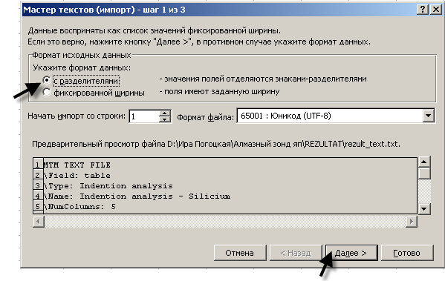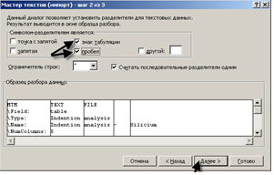

Рисунок 4.6 – Загрузка данных индентированиея в Excel для расчета модуля упругости

Документ Excel будет выглядеть следующим образом:

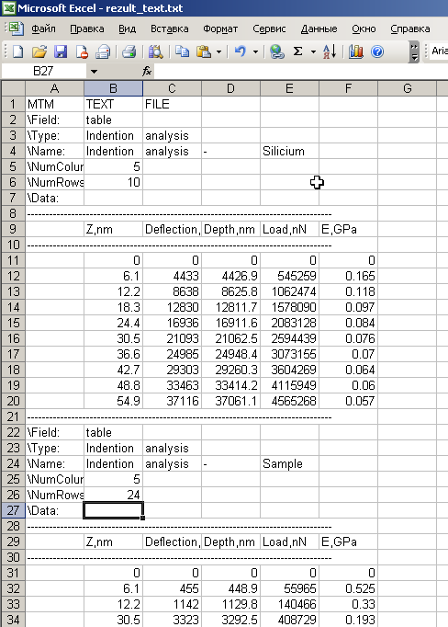

Рисунок 4.7 – Общий вид файла данных для расчета модуля упругости

Значения в столбцах Deflection (изгиб консоли), Depth (глубина проникновения зонда в образец) и Load (нагрузка) не являются истинными и требуют дополнительного расчета с учетом калибровочного коэффициента. Так, следует добавить слолбцы «defl(real), nm; depth, nm; E, Pa» для каждого из образцов. Здесь delf(real) – реальный изгиб консоли, полученный после калибровки; depth – глубина проникновения зонда в образец; E – модуль упругости образца. Значения столбца defl(real) вычисляются:

(4.6)

Значения столбца depth вычисляются:

(4.7)

Значения столбца E вычисляются по формуле:

$E=\frac{3}{4}∗\frac{(1−ν^{2})∗k∗\text{defl}(\text{real})}{R^{1/2}∗{\text{depth}}^{3/2}}$, (4.8)

где R – радиус острия зонда, k – жесткость консоли, ν – коэффициент Пуассона.
Затем полученные данные можно представить графически и провести анализ графических зависимостей.

Необходимо отметить, что существует широкий набор факторов, значительно влияющих на результаты количественных АСМ-измерений модулей упругости клеток. Поэтому эти параметры должны с осторожностью использоваться в качестве абсолютных значений. Обычно полученные на базе экспериментальных данных при использовании моделей, отклоняющихся от модели Герца, модули упругости называют эффективными или кажущимися модулями упругости. Несмотря на это, полученные экспериментально модули упругости оказываются очень полезными и информативными как сравнительные характеристики при изучении клеток, при изучении влияния модифицирования на механические свойства клеток и т.д.
Среди факторов, влияющих на измеряемые локальные модули упругости необходимо отметить факторы, связаные с большой пространственной неоднородностью механических свойств каждой отдельной клетки. Вполне понятно, что такая вариабельность сама по себе представляет интересный объект исследования. Например, установлено, что различные участки эндотелиальных клеток пупочных вен человека существенно различаются по своим упругим свойствам: модули Юнга, измеренные над ядром, в безъядерной части клетки и на ее краю составили: 7.22 ± 0. 46 кПа, 2.97 ± 0.79 кПа и 1.27 ± 0.36 кПа соответственно [30]. Центральная часть эндотелиоцитов легочной артерии быка, напротив, оказалась в 2-3 раза мягче, чем периферия клетки [31]. Картирование модулей Юнга на поверхности живых кардиомиоцитов цыпленка [26] выявило присутствие натянутых волокон с модулем упругости 100-200 кПа, которые погружены в более мягкие участки клетки с модулем упругости от 5 до 30 кПа. Подобные карты эластичности, полученные для живых астроцитов, показали, что клеточная поверхность над ядерной областью была мягче (2-3 кПа), чем прилегающие части, а мембрана над гребневидными структурами, определяемыми как нити F-актина, была на порядок жестче. C другой стороны, картирование локальных модулей упругости фиксированных астроцитов выявило однородность механических свойств их поверхности, не зависящую от расположения внутриклеточных структур [32].
Еще одним важным фактором является высота клетки в точке индентирования. Считается, что вкладом подложки, на которой расположена клетка, в измеряемую величину модуля упругости клетки можно пренебречь, если глубина индентирования не превышает 10 % толщины клетки [36]. В случае если исследуемая часть клетки очень тонкая (примером могут служить ламеллоподии мигрирующих фибробластов), необходимо вносить поправки в количественную оценку измеренных механических свойств.

- Анализ адгезионных свойств клеток с помощью силовой спектроскопии

Еще один важный параметр, который можно определить при помощи силовой спектроскопии – адгезионные свойства клетки, а точнее величина адгезии, воникающей между острием АСМ-зонда и исследуемой поверхностью. Под адгезией (от лат. adhaesio - прилипание) понимается сцепление поверхностей разнородных твёрдых и/или жидких тел. Адгезия обусловлена межмолекулярным и/или химическим взаимодействием и характеризуется величиной силы (адгезионной прочности) или удельной работы, необходимой для разделения поверхностей (в нашем случае поверхностей исследуемой клетки и острия зонда).
Адгезия биологической клетки – это её способность слипаться с клеткой другого типа (природы) или прилипать к различным субстратам. Считается, что адгезия клетки обусловливается, в основном, гликокаликсом и липопротеидами её плазматической мембраны [40]. Часто аутогезия (контактное взаимодействие клеток одного типа) оказывается больше, чем их адгезия к клеткам других типов. Например, после искусственного выделения клеток из организма и приготовления на их основе суспензии, в суспензии собираются в обособленные скопления (агрегаты) преимущественно однотипные клетки. Контактные взаимодействия клеток друг с другом или с внеклеточным матриксом играют главенствующую роль в эмбриогенезе и сохранении тканевой целостности [41]. Нарушения этих взаимодействий, т.е. способности клеток к прикреплению, регистрируются при многих патологиях организма: нейромышечных и нейрологических расстройствах, хронических воспалениях, а также при опухолевой инвазии и метастазировании [42, 43, 44].
Для анализа адгезионных свойств клеток используются зависимости величин изгиба консоли, на которой закреплён зонд, от величины вертикального перемещения контактирующего с зондом исследуемого образца (кривые подвода-отвода), получаемые при проведении процедуры статической силовой спектроскопии (рис. 5.1).

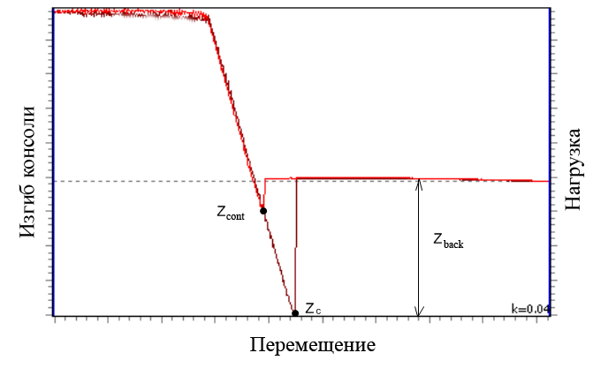
Рисунок 5.1 – кривая подвода-отвода, используемая для расчета силы адгезии
При этом необходимо определить максимальное значение отклонения консоли при отводе зонда от поверхности образца Z_{back}. Это отклонение возникакет в результате действия на поверхность острия зонда адгезионных сил (прилипания поверхности острия зонда к контактирующей с ней поверхностью образца). Вследствие этого в момент, когда величина изгиба консоли при отводе образца становится равной ее исходной величине (до взаимодействия острия зонда с поверхностью исследуемого образца), отделения зонда от образца не происходит и кантилевер продолжает изгибаться (разгибаться) до тех пор, пока сила адгезии не уравновесится силой деформирования консоли. Как только сила, разгибающая консоль, начинает превышать силу адгезии, происходит разделение поверхностей исследуемого образца и острия зонда. В связи с этим расчет силы адгезии проводится по формуле:

$F_{a}=k∗Z_{\text{back}}$ (5.1)

где F_{а} – сила адгезии, k – жесткость консоли зонда, Н/м; Z_{back} – изгиб консоли зонда при удалении от образца, нм. При определении Z_{back} следует учесть калибровку консоли.

Использованные литературные источники

- Dulinska, I. Stiffness of normal and pathological erythrocytes studied by means of atomic force microscopy / I. Dulinska [et al.] // J. Biochem. Biophys. Method. - 2006. – Vol. 66. – P. 1-11.
- Rosenbluth, M.J. Force Microscopy of Nonadherent Cells: A Comparison of Leukemia Cell Deformability / M.J. Rosenbluth, W.A. Lam, D.A. Fletcher // Biophys. J. - 2006. – Vol. 90. – P. 2994-3003.
- Biological surface engineering: a simple system for cell pattern formation / S, Zhang [et al.] // Biomaterials. – 1999.- Vol. 20, N 13. – P. 1213-1220.
- Стародубцева М.Н. Способ фиксации микро- и наноразмерной частицы для исследования посредством силовой микроскопии / М.Н. Стародубцева, Н.И. Егоренков, Е.В. Воропаев // пат. 16482 Респ. Беларусь, МПК (2006.01) G 01N 1/36. - № а 20100068; заявл. 2010.01.21; опубл. 22.10.30 // Афіцыйны бюл. / Нац. Цэнтр интэлектуал. уласнасці. – 2012. - №5. – С.138.
- Starodubtseva, M.N. Thermo-mechanical properties of the cell surface assessed by atomic force microscopy./ M.N. Starodubtseva, N.I. Yegorenkov, I.A. Nikitina // Micron. - 2012 .- Vol. 43, N 12.- P. 1232-1238.
- Mozhanova, A.A. Local elastic properties of biological materials studied by SFM / A.A. Mozhanova, N.I. Nurgazizov, A.A. Bukharaev // SPM-2003: Proceedings., Nizhni Novgorod, March 2-5, 2003 / NNU. - Nizhni Novgorod, 2003. – P. 266-267.
- Пероксинитрит регулирует экзоцитоз гранул нейтрофилов / М.Н. Стародубцева [и др.] // Биологические мембраны. – 2010. – Т. 27, №6. − C. 459−470.
- Качественная интерпретация результатов / Сканирующая силовая микроскопия (ССМ) // Основы СЗМ [Электронный ресурс]. — Режим доступа: http:// www.ntmdt.ru.- Дата доступа: 18.05.2010.
- Bhushan, B. Nanotribology, nanomechanics and nanomaterials characterization / B. Bhushan // Phil. Trans. R. Soc. A.- 2008.- Vol. 366.- P. 1351–1381.
- Atomic force microscopy and direct surface force measurements / J. Ralston [et al.] // Pure Appl. Chem. – 2005.- Vol. 77, N. 12.- P. 2149–2170.
- Frictional force detection from lateral force microscopic image using a Si grating / D.K. Hong [et al.] // Colloids and Surfaces A: Physicochem. Eng. Aspects.- 2008.- Vol. 313–314.- P. 567–570.
- Ekwińska, M. Lateral force calibration method used for calibration of atomic force microscope / M. Ekwińska, Z. Rymuza // J. telecommunicate. Informat. Technology.- 2009.- Vol. 4.- P. 84-87.
- Atomic force microscopy comes of age / L.W. Francis [et al.] // Biol. Cell.- 2010.- Vol. 102.- P. 133–143.
- Preparation of cells and tissues for fluorescence microscopy / A.H. Fischer [et al.] // Basic methods in microscopy. Protocols and concepts from cells: a laboratory manual / Eds.: D.L. Spector, R.D. Goldman. - New York: Cold Spring Harbor Laboratory Press, 2006. - P. 105-123.
- Redox regulation of morphology, cell stiffness, and lectin-induced aggregation of human platelets / EV Shamova [et al] // Eur. Biophys. J. – 2011.- Vol. 40, N. 2. – P. 195-208.
- Никитина И.А. Поверхностная архитектоника и состояние цитоскелета тимоцитов крыс разного возраста при действии пероксинитрита / И. А. Никитина [и др.] // Успехи геронтологии – 2011. – Т 24, № 2 .– С. 228 – 233.
- Стародубцева, М.Н. Структурно-механические свойства мембран эритроцитов больных сахарным диабетом второго типа/ М.Н. Стародубцева, Т.Г. Кузнецова, Н.И. Егоренков, С.Н. Черенкевич // Бюллетень экспериментальной биологии и медицины.- 2008.-Т.145, №1.- C. 106-110.
- Стародубцева, М.Н. Механические свойства эритроцитарных мембран при действии пероксинитрита/ М.Н. Стародубцева, Т. Г. Кузнецова, С. Н. Черенкевич // Бюллетень экспериментальной биологии и медицины.- 2007.- Т. 143, №2.- С. 222-230.
- Starodubtseva, M.N. Atomic force microscopic observation of peroxynitrite-induced erythrocyte cytoskeleton reorganization/ M.N. Starodubtseva, T. G. Kuznetsova, S. A. Chizhik, N.I. Yegorenkov // Micron. – 2007. - Vol. 38б, N. 8.- P. 782-786.
- Стародубцева, М.Н. Структурная динамика активированных пероксинитритом нейтрофилов/ М.Н. Стародубцева, Е. И. Коваленко, С. Н. Черенкевич // Доклады НАН Беларуси – 2009. – Т. 53, № 1. - С. 85-89.
- Кузнецова, Т.Г. Способ исследования цитоскелета нативных эритроцитов/ Т.Г. Кузнецова, М.Н. Стародубцева, Н.И. Егоренков // пат. 12868 Респ. Беларусь, МПК2009 G 01 N 13/10. – № а 20071252; заявл. 16.10.07; опубл. 24.11.09 // Афiцыйны бюл. / Нац. цэнтр iнтэлектуал. уласнасцi. – 2010. – №1. – С.119.
- Relationships between lateral force and viscoelastic properties for amorphous polymer films based on lateral force microscopy / W.-K. Lee [et al.] // Polymer Bulletin. – 1997. - Vol. 39, N 3. - P.369-376.
- Atomic force microscopy probing of cell elasticity/ T. G. Kuznetsova [et al.] // Micron- 2007.-Vol.38, № 8.-P.824-33.
- Structure of the erythrocyte membrane skeleton as observed by atomic force microscopy / M. Takeuchi [et al.]// Biophys. J.- 1998.-Vol. 74.-P. 2171-2183.
- Shroff, S.G. Dynamic micromechanical properties of cultured rat atrial myocytes measured by atomic force microscopy / S.G. Shroff, Saner, D.R., Lal, R. // Am. J. Physiol. -1995. – Vol. 269 (Cell Physiology 38). – P. C286-C292.
- Investigating the cytoskeleton of chicken cardiocytes with the atomic force microscope. / U.G. Hoffmann [et al] // J. Struct. Biol. - 1997. – Vol.119 – P. 84-91.
- Rosenbluth, M.J. Force microscopy of nonadherent cells: a comparison of leukemia cell deformability / M.J. Rosenbluth, W.A. Lam, D.A. Fletcher // Biophys. J. - 2006. – Vol. 90. – P. 2994-3003.
- Adhesively-tensed cell membranes: lysis kinetics and atomic force microscopy probing / A. Hategan [et al.] // Biophys. J.. - 2003. - Vol.85. - № 4. – P. 2746-2759.
- Stiffness of normal and pathological erythrocytes studied by means of atomic force microscopy / I. Dulinska [et al.] // J. Biochem. Biophys. Method. - 2006. – Vol.66. – P. 1-11.
- Mathur, A.B. Atomic force and total internal reflection fluorescence microscopy for the study of force transmission in endothelial cells / A.B. Mathur, G.A. Truskey, W.M. Reichert // Biophys. J. - 2000. – Vol. 78. – P.1725–1735.
- Costa, K.D. Analysis of indentation: implications for measuring mechanical properties with atomic force microscopy / K.D. Costa, F.C.P. Yin // J. Biomech. Engineer. - 1999. –Vol.121. – P. 462–471.
- Quantitative analyses of topography and elasticity of living and fixed astrocytes / Y.Yamane [et al] // J. Elect. Microsc. (Tokyo). - 2000. – Vol.49. - № 3. – P. 463-471.
- Mathur, A.B. Endothelial, cardiac muscle and skeletal muscle exhibit different viscous and elastic properties as determined by atomic force microscopy / A.B. Mathur [et al] // J. Biomech. - 2001. – Vol. 34. - P. 1545–1553.
- Яминский, И.В. Основы атомно-силовой микроскопии. Учебно-методический комплекс для бакалавров / И.В. Яминский, Д.В. Багров. – М.: НОУДПО «Институт «АйТи», 2009. - 158 c.
- Salerno, M. Tutorial: mapping adhesion forces and calculating elasticity in contract – mode AFM / M. Salerno, I. Bykov // Microscopy and Analysis. – 2006. – Vol. 20, № 2. – P. S5–S8.
- Hertz, H. Üeber den kontakt elastischer körper / H. Hertz // J. für die Reine Angewandte Math. – 1881. – Vol. 92. – P. 156–171.
- Stiffness of normal and pathological erythrocytes studied by means of atomic force microscopy / I. Dulinska [et al.] // J. of Biochem. and Biophys. Methods. – 2006. – Vol. 66, № 1/3. – P. 1–11.
- Salerno, M. Tutorial: mapping adhesion forces and calculating elasticity in contract – mode AFM / M. Salerno, I. Bykov // Microscopy and Analysis. – 2006. – Vol. 20, № 2. – P. S5–S8.
- http://www.ntmdt-tips.com/catalog/gratings/afm_cal/products/TGT1.html
- Биологический энциклопедический словарь / Гл. ред. М. С. Гиляров; Редкол.: А. А. Бабаев, Г. Г. Винберг, Г. А. Заварзин и др. 2-е изд., исправл. - М.: Сов. Энциклопедия, 1986. - 864 с.
- Gumbiner, B.M. Cell adhesion: the molecular basis of tissue architecture and morphogenesis / B.M. Gumbiner // Cell. – 1996. – Vol. 84: Suppl. 1. – P. 345–357.
- Stetler-Stevenson, W.G. Tumor cell interactions with the extracellular matrix during invasion and metastasis / W.G. Stetler-Stevenson, S. Aznavoorian, L.A. Liotta // Annu. Rev. of Cell Biol. – 1993. – Vol. 9. – P. 541–573.
- Miyasaka, M. Cancer metastasis and adhesion molecules / M. Miyasaka // Clinical Orthopedics. – 1995. – Vol. 312. – P. 10–18.
- Menger, M.D. Adhesion molecules as determinants of disease: from molecular biology to surgical research / M.D. Menger, B. Vollmar // Brit. J. of Surgery. – 1996. – Vol. 83, № 5. – P. 588–601.8183-185

ОДО «Микротестмашины»

2013

